瑶政办〔2022〕31号

关于印发《合肥市瑶海区“十四五”现代服务业发展规划》的通知

合肥东部新中心建设管理办公室，各镇街开发区、区直相关单位、驻区有关单位，各区属国有企业:
《合肥市瑶海区“十四五”现代服务业发展规划》已经区政府常务会议审议通过，现印发给你们，请认真贯彻执行。

合肥市瑶海区人民政府办公室
2022年12月28日

合肥市瑶海区“十四五”
现代服务业发展规划

目 录
前 言 3
第一章 发展背景 5
第一节 发展环境 5
第二节 发展成就 6
第三节 存在问题 9
第二章 总体思路 11
第一节 指导思想 11
第二节 主导产业选择 12
第三节 总体布局 13
第四节 目标定位 15
第三章 金融商贸业 17
第一节 金融业 17
第二节 商贸服务业 30
第四章 大健康服务业 46
第一节 发展背景 46
第二节 大健康服务业发展思路和目标 50
第三节 大健康服务业的主要任务与举措 51
第五章 文化创意产业 62
第一节 发展背景 62
第二节 文化创意产业发展思路和目标 65
第三节 文化创意产业的主要任务和举措 67
第六章 其他现代服务业 83
第一节 新一代信息技术服务业 83
第二节 电子商务及线上经济 92
第三节 建筑业总部经济 99
第七章 保障措施 103
第一节 健全组织领导体制机制 103
第二节 加大要素资源保障力度 103
第三节 加强规划组织实施 103
附件一：瑶海区“十四五”现代服务业发展规划重点项目表 104
附件二：瑶海区“十四五”现代服务业发展规划集聚区建设表 106
附件三：瑶海区“十四五”现代服务业发展规划重点事项表 108

前 言
服务业是国际上通行的产业划分标准概念，指那些提供的非实物产品的行业。1985年，国家统计局《关于建立第三产业统计的报告》中，第一次对第三产业做出明确划分，将第三产业计入国民经济总值中。
我国“现代服务业”的提法最早出现于1997年9月党的十五大报告中，此后在国家《现代服务业发展科技问题战略专题研究报告》中认为：现代服务业是在工业化比较发达的阶段产生的，主要伴随着信息技术的应用和信息产业的发展，依托现代管理理念而发展起来的，是信息技术和服务产业结合的产物。相对于传统的劳动密集型服务业，现代服务业是信息和知识相对密集的服务业。它具有“三高三低”的特点，即高技术密集度、高知识含量、高附加值、低能耗、低物耗、低污染。简单来讲，现代服务业就是包括建立在信息基础上的新兴服务业和一部分经过改造“再现青春活力”的传统服务业两部分。
瑶海区是合肥市四大主城区之一，区域面积64.4平方公里，是重要的交通枢纽，合徐、合宁、合芜等高速公路贴境而过，安徽汽车客运枢纽站、安徽邮政枢纽和合肥火车站等坐落区内，轨道交通1号线、2号线等多条地铁线路途经区间，南淝河水运通江达海。历史悠久的“坝上街”自古就是车船码头，是古庐州仓廪米布交易的繁华之地，是合肥商品经济发展的摇篮，被中国纺织工业联合会授予“中国服装商贸名城”称号，还拥有全国综合实力百强区、全国投资潜力百强区、全国新型城镇化质量百强区和全省发展民营经济先进区等众多荣誉。
近年来，瑶海区深入实施“12345”发展战略，坚持产业立区、科技兴区，加快转变发展方式、优化经济结构、转换增长动力，全力打造东部崛起新引擎和合肥新兴增长极，建设产业转型示范区、老城更新示范区、高质量发展千亿城区。加快发展现代服务业，是推动经济高质量发展、增强发展动力的重要内容，是加快构建新发展格局、实现一二三次产业在更高层次上协调发展的关键所在。为促进瑶海区现代服务业加快发展，打造经济社会可持续发展新引擎，根据《合肥市瑶海区国民经济和社会发展第十四个五年规划和2035年远景目标纲要》《合肥市服务业集聚区发展规划（2018-2022）》《合肥市“十四五”现代服务业发展规划》等文件精神，特编制本规划。

发展背景

发展环境

国际视角：现代服务业创新发展和全球分工体系加速演变
从国际看，大数据、人工智能、区块链等新一代信息技术不断突破和广泛应用，科技创新推动服务业加快转型升级，加速服务内容、服务业态和商业模式创新，推动服务数字化、智慧化、平台化、融合化发展，知识密集型服务业比重快速提升，“数字+”“互联网+”等业态模式大量涌现，个性化、体验式、互动式等服务消费蓬勃兴起。与此同时，新冠肺炎疫情全球大流行，保护主义、单边主义上升，世界经济低迷，服务贸易和跨境投资的自由化、便利化面临多方面冲击，服务业全球分工体系存在重构风险。

国内视角：现代服务业内需潜力和跨界融合态势更加凸显
从国内看，在新发展格局的引领下，随着国内人均收入的持续攀升，服务消费正成为城乡居民消费最活跃的领域，商贸流通、文化娱乐、休闲旅游、健康服务等生活性服务业赢得新的发展机遇。坚定不移建设制造强国、质量强国，推进产业基础高级化和产业链现代化成为“十四五”时期的重要发展方向，对服务业尤其是研发设计、现代物流、金融商务、法律服务、节能环保服务等生产性服务业将会产生更大需求。制造业服务化及产业融合发展势头强劲，大数据、人工智能、移动互联网、云计算等新一代信息技术全面嵌入制造业领域，打破了传统封闭式的制造流程，促进了制造业和服务业在产业链上的深度融合，将推动研发设计、系统集成、融资租赁、供应链管理等生产性服务业加快发展。

区域视角：不同层级区域服务业发展政策带来了新机遇
从区域看，随着长三角一体化上升为国家战略，《长江三角洲区域一体化发展规划纲要》对长三角服务业发展提出了明确要求，要求聚焦“高端”，围绕现代金融、现代物流、科技服务、软件和信息服务、电子商务、文化创意、体育服务、人力资源服务、智慧健康养老九大服务业，联合打造一批高水平服务业集聚区和创新平台。安徽省响应号召，成立了加快发展现代服务业领导小组，出台了《加快发展现代服务业若干政策》等一系列政策，合肥市也出台了《合肥市服务业集聚区发展规划》等文件，从市级层面对瑶海区服务业发展做出了一系列布局，推动瑶海区现代服务业加快发展。

发展成就

规模总量不断扩大
“十三五”期间，瑶海区服务业始终保持快速增长态势，服务业增加值从2015年的270.7亿元增加到2020年的415.9亿元，较2015年同比增长53.6%，年均增长8.9%，高于全区生产总值年均增速2.9个百分点。服务业占GDP比重从2015年的61.7%增加到2020年的66.8%，对地区生产总值增长的贡献率达到76.6%，是拉动我区经济增长的主引擎。此外，服务业固定资产投资占全区固定资产投资、从业人员占全社会比重达到等指标较“十二五”期间均有大幅提高。
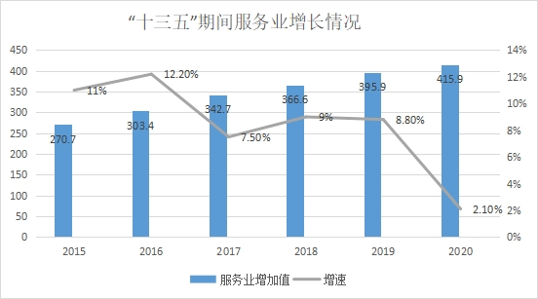

产业结构持续优化
2020年，规上服务业增加值达到154.5亿元，较2015年同比增长了77.9%，年均增长14.3%，占服务业增加值比重由2015年的32.1%提升到37.2%，同比增长15.8%。高技术服务业增加值达到34.2亿元，较2015年同比增长了76.2%，年均增长19.3%，占服务业增加值由2015年14.4%提升到2020年的22.1%。此外，金融、新一代信息技术服务等业态也保持较高增速，文化创意、小额贷款、网红直播带货等服务业新业态开始崭露头角。

集聚程度不断提高
围绕服务业发展，瑶海先后创建了合肥瑶海产业园综合性生产服务集聚区、瑶海都市科技工业园（现长三角科技示范园）电子商务集聚区、长江180艺术街区创意文化集聚区三个省级服务业集聚区，以及火车站商贸物流园区等市级服务业集聚区，拥有宝业东城广场、白马万商服饰广场和周谷堆大兴农产品国际物流园等9个商贸企业集聚区。同时，还依托物联网产业园、长三角数字科技示范园、大健康产业园“一谷三基地”，集聚了猪八戒网等一批优质的科技服务企业。

提档升级速度加快
依托白马电子商务省级示范园优质电商资源与平台，建立4家实训基地、9家企业线上大学，成功建立白马电商直播基地和安徽短视频直播基地，为传统商贸业转型赋能。打造了1条省级特色商业街区和4条市级特色商业街区，“安徽服饰第一街”华丽转型为“安徽时尚街区”，长江180艺术街区、御联汇报业文创园等文创园区建成开放，瑶海万达广场、合肥保利广场、龙湖瑶海天街等高端商业综合体相继开业，省级保险公司鼎和财险落户我区，服务业转型升级动能不断增强。

发展环境不断优化
瑶海区深化“放管服改革”，通过建成全省首家“7×24小时政务服务超市”、引进全省首创的个体登记智能审批系统、率先设立长三角地区“一网通办”综合服务专窗等举措，大力提升服务效能。持续加大对外贸企业和跨境电商的跟踪服务力度，支持企业“走出去”，近三年先后有30余家企业走出国门，有近80家企业新增进出口实绩。制定《瑶海区商贸服务业三年行动计划》《瑶海区金融业发展三年行动计划》等计划方案和服务措施，服务业营商环境不断优化。

存在问题

总体规模较小
“十三五”时期，瑶海区服务业发展始终保持高速增长势头，但与其他城区相比，我区服务业规模仍相对偏小。2020年，瑶海区三产服务业增加值为415.9亿元（当年价，下同）、庐阳区为901.2亿元、蜀山区为890.5亿元、包河区为1034.1亿元；规上服务业营业收入为141.7亿元，庐阳区为153亿元、蜀山区为340.3亿元、包河区为170.5亿元；服务业在库企业数为230户、庐阳区、蜀山区、包河区均超过300户，瑶海区无论是增加值、规上服务业营业收入和在库企业数均位于四城区末位。

产业发展层次不高
从瑶海区服务业结构来看，批发和零售业和交通运输、仓储和邮政业两大传统服务业占据较大比重，占服务业增加值比重近40%，信息传输、软件和信息技术服务业等新兴服务业尚处于培育阶段。并且，受整体环境和发展水平等影响，低端产业结构调整较慢，尤其是过去依托合肥火车站、长途汽车站等交通站场发展出7大类33家专业市场，由于年代久远和受新兴业态冲击等原因，绝大部分正走在下坡路上，还存在着产权分散、设施老化、占道堵路、消防安全等问题，转型升级难度较大。

现代服务业人才匮乏
现代服务业的发展对中高级人才的需求较大，瑶海由于缺乏大中专院校和高等院校，加之吸引中高级人才的环境和条件还不完善，导致人才资源总量偏少、结构层次偏低。特别是与现代服务业发展需求相对应的掌握技术、管理与资本的高端人才，以及领军人才、高素质复合型专业人才严重短缺，诸如金融保险、科技研发、电子商务、现代物流等对优秀人才和团队的依赖性较大。从瑶海现代服务业发展整体情况来看，目前仍缺少人才体系的有力支撑。

发展意识仍需加强
瑶海是一个“因工兴区”的老工业城区，长期以来形成的优先发展工业推动经济发展的观念未完全转变，对发展现代服务业的必要性认识还不足，发展现代服务业的氛围不浓，对服务业基础设施投入不到位，扶持政策和措施覆盖面不够宽，服务创新体系不健全，特别是对生活性服务业的重要性认识不足，生产要素的集聚效应没有充分释放。另外，服务业改革不够深入，部分领域对民资和外资开放不够，诚信体系建设、知识产权保护等滞后于服务业发展，市场在资源配置中的决定性作用还未完全发挥。

总体思路

指导思想
坚持以习近平新时代中国特色社会主义思想为指导，深入贯彻习近平总书记视察安徽重要讲话指示精神，践行新发展理念，抢抓国家扩大内需战略、构建新发展格局机遇，紧紧围绕建设合肥东部新中心、打造转型发展示范区、东部崛起新引擎、合肥新兴增长极目标，顺应生活服务业消费升级、生产服务业整合优化趋势，突出培育新型消费，突出培育新兴生产服务业态，突出培育区域服务品牌，突出建设高承载力的服务平台，推动生产性服务业向专业化和价值链高端延伸、生活性服务业向高品质和多样化升级，构建优质高效、布局科学、竞争力强的服务产业新体系，全面增强服务供给的适配性，奋力打造有影响力的区域消费中心，助力建设产业转型示范区、老城更新示范区、高质量发展千亿城区，将瑶海打造为现代服务业强区。
按照以上指导思想，重点遵循如下原则：

坚持市场主导
处理好政府和市场的关系，使市场在资源配置中起决定性作用和更好发挥政府作用，鼓励和支持各种所有制企业根据市场需求，积极发展现代服务业。

坚持突出重点
以显著提升产业发展整体素质和产品附加值为重点，围绕全产业链的整合优化，充分发挥现代服务业，特别是生产性服务业在研发设计、流程优化、市场营销、物流配送、节能降耗等方面的引领带动作用。

坚持创新驱动
充分发挥瑶海新一代信息技术产业及物联网产业的比较优势，推动云计算、大数据、物联网等在现代服务业中的应用，鼓励企业开展科技创新、产品创新、管理创新、市场创新和商业模式创新，发展新兴服务业态。

坚持集聚发展
按照瑶海区“一带三区”协同发展布局形态，落实省服务业集聚发展提升工程，着力在交通区位好、产业基础强、征迁收储成本低、生态环境优、辐射带动能力强的优势区域布局现代服务业，推动现代服务业集聚发展。

坚持深度融合
立足群众生活服务品质提升、“五大主导产业”转型升级需要，着力推动生活性服务业与群众的现实需求相适应、推动生产性服务业与主导产业需求相适应，形成交叉渗透、交互作用、跨界融合的产业生态系统。

主导产业选择
根据瑶海现代服务业发展基础和当前各产业项目在建、拟建情况，结合产业筛选的理论模型，以及瑶海区“十四五”规划和国家、省、市政策支撑重点等，经综合考虑，未来一个时期，重点培育壮大金融商贸业、大健康服务业、文化创意产业以及新一代信息技术服务业、电子商务及线上经济、建筑业总部经济“三优三领”服务业体系。

“三优”服务业
即金融商贸业、大健康服务业、文化创意产业三个优势产业，基础好，规模大，属于瑶海区“五大主导产业”中的三个产业，是全区产业的主体部分，其增加值占服务业增加值的比重在60%以上，更是全区财政收入的主要贡献来源。

“三领”服务业
即新一代信息技术服务业、电子商务及线上经济、建筑业总部经济三个引领性的服务业，对应瑶海的“五大主导产业”中的新一代信息技术产业、金融商贸业、建筑业的高端部分，具有其重要的引领作用。

总体布局
按照瑶海区现代服务业的发展基础及未来一个时期在建和拟建项目的布局可能情况，在全区服务业的空间布局上，东有公共服务、西有商业金融、南有创新创意、北有生产服务、中部有特色街区的现代服务业发展新格局将不断得到强化。

东有公共服务（公共服务均衡化发展示范区）
“十四五”在全力解决龙岗综合经济开发区公共服务瓶颈制约、满足群众对公共服务的美好愿望后，以郎溪路公共服务中心为核心，以新安江路两侧新建公共服务设施为支撑，带动周边公共服务均衡发展的格局将逐步形成，打造成东部公共服务均衡化示范区。

西有商业金融（金融支持实体经济转型升级示范区）
大东门商业金融中心、和平广场政务中心不断发展壮大，坝上街环球中心项目即将全面建成，商业金融集聚发展态势明显，成为瑶海区最重要的金融和商业集聚区，着力点将放在金融支持实体经济转型升级上。

南有创新创意（全国工业文化创意示范区）
按照市委市政府建设东部新中心、促进合肥东部崛起的战略部署，以“钢”文化、“水”文化为依托，围绕创新、创意、创业，全面开发建设“合肥工业文明十里长廊”，打造成创新创意服务业集聚区，努力在全国工业创意上取得瞩目性的成就。

北有生产服务（龙岗科技创新驱动区）
在龙岗开发区大健康产业“一基地两区”逐步成型后，借力省级合肥瑶海产业园综合性生产服务集聚区、瑶海都市科技工业园电子商务集聚区的品牌效应，龙岗开发区的生产性服务业将迎来大发展的良好时机，顺势推动形成以科技创新服务为特色的生产性服务业集聚区。

中部有特色街区（老城更新“第三空间”示范区）
瑶海中部地区主要是老城区，这里历史文化底蕴丰厚，分布有长江180艺术街区、龙湖天璞街区、瑶海万达金街等特色商业街区，需要进一步完善提升，并通过规划建设新特色街区，积极打造“第三空间”。

目标定位

现代服务业强区加快建立
全区第三产业在现代服务业的引领和支撑下，第三产业增加值占全区GDP的比重，到2025年提高到70%以上；以“三优三领”为主体的服务业产值（营业收入）年均增长10%以上，到2025年达到2000亿元以上，占“五大主导产业”的70%以上。

区域性大健康消费中心成功创建
以打造三十埠地铁大健康特色消费中心核心区为重点，着力建设医疗医养中心、美丽养生中心、体育健身中心和大众健康消费品体验中心，促进全区大健康服务业营业收入达到200亿元；依托骨干养老机构，成功创建国家级智慧健康养老示范基地。

全国工业文创示范园区基本形成
围绕建设文化强区，创建1家省级、2家市级特色小镇，创成3A级、4A级旅游景区各1家，加快形成以工业文明创意为引领，以都市生活创意、时尚艺术创意、田园体验创意为支撑的瑶海文化创意产业体系。到2025年，以文化创意为核心的瑶海文化产业产值（营业收入）达到200亿元。

传统商贸产业转型示范区得以确立
传统商贸中的新业态比重明显提升，商贸服务业营业收入超过1000亿元，专业市场交易额达到1000亿元以上，年均增长均在10%以上，努力将瑶海打造支撑区域性高效率流通的重要节点和区域性消费中心、时尚购物引领区、现代商贸集聚区。

打造科技金融先行区
以合肥物联网科技产业园及长三角数字科技示范园为载体，推动金融业与新一代信息技术相结合，加快打造瑶海特色的金融机构聚集区与科技金融先行区。到2025年，全区引进金融总部或分支机构10家以上，金融业增加值突破150亿元，税收占比达到8%以上，金融业综合实力、金融体系建设、资本市场应用等得到明显提升。

金融商贸业
“十四五”期间，全区金融商贸服务业将紧紧围绕瑶海打造合肥新兴增长极这一总体发展目标，以金融创新、商贸转型为主题，以打造各具主题的现代服务业集聚区为主要抓手，推动金融与科技融合、商贸与文化集成，推动全区金融商贸再上新台阶。到2025年，金融商贸服务业营业收入超过1000亿元。

金融业
瑶海区作为合肥四大老城区之一，近年来金融发展效益、金融机构体系建设呈良好态势，在支持和服务全区经济转型发展中金融业将扮演越来越重要的角色。目前，瑶海区五大主导产业尚处于蓄势起步阶段，科技创新动能不足，对金融业的稳定高效和创新发展提出了更高的要求。

金融业发展现状与问题
- 金融业整体规模有所扩大
“十三五”期间，瑶海区各类银行、证券、保险等金融市场主体发展态势良好，金融业增加值由2017年的21.6亿元增长到2020年的87.3亿元，年均增长20.9%；金融业增加值占GDP的比重由2017年的6.7%增加到2020年的14.6%，占服务业增加值的比重也由2017年的9.8%增加到2020年的22.05%；金融业税收占比由2017年的2.69%增加到2020年的3.75%。

- 小贷公司特色凸显
瑶海区小贷公司数量占全市近四分之一，贷款规模占全市半壁江山，在全市小贷行业具有举足轻重的地位。2020年，瑶海区共有小贷公司9家，其中国有3家，民营6家，资产总额76.66亿元。2020年9家小额贷款公司营业收入总计6.96亿元，净利润4.87亿元，2020年纳税总额1.99亿元。瑶海区小额贷款公司是完善瑶海区金融服务体系，缓解企业融资难题、服务小微企业的一股重要力量，也为瑶海区民间资金进入金融领域提供了重要渠道。
- 金融服务水平不断提高
瑶海区结合转型发展的任务要求，采取“腾笼换鸟”方式，持续关注在产业升级背景下的金融配套服务，精心组织银企对接。近两年来，通过加大财政金融产品力度、举办金融资本对接会等举措，为全区500多户中小微企业提供流动资金支持逾15亿元。出台《2017年瑶海区扶持产业发展“1+7”政策体系》《2018年瑶海区扶持产业发展政策》《2019年瑶海区培育新动能促进产业转型升级推动经济高质量发展政策》《2020年瑶海区培育新动能促进产业转型升级推动经济高质量发展政策》等一系列促进金融业发展的政策，鼓励金融机构为中小企业提供服务并给予政策倾斜，不断健全金融服务体系，丰富了企业投融资渠道，为服务企业提供更大空间。
- 金融风险管控工作持续推进
“十三五”期间，瑶海区成立区防范化解重大风险工作领导小组、金融风险防范处置工作领导小组、互联网金融风险专项整治工作领导小组，定期召开防范化解金融风险工作会议，以推进“楼宇经济管控”为契机，多次组织开展非法集资风险专项排查活动，开展打击非法集资相关主题宣传活动，制定完善《瑶海区促进金融业发展扶持政策》《瑶海区非法集资举报奖励实施细则》等政策，鼓励群众踊跃举报和参与打击非法集资违法犯罪活动，切实做好全区金融风险防控工作，确保金融生态环境的健康和安全。
但是，瑶海金融业仍存在一些突出的问题：
一是金融业整体基础较为薄弱。尽管瑶海区“十三五”期间金融业整体实力有所增强，但与合肥市其他各区域相比金融业整体发展仍处于较低水平。2020年，庐阳区、包河区金融业增加值分别为308亿元、170亿元，而瑶海区仅为87.31亿元；庐阳区、包河区金融业增加值占全市比重分别为31.74%、17.52%，而瑶海区仅为10.05%。瑶海区金融业增加值、金融业增加值占全市金融业增加值比重与合肥市其他三大城区相比差距较大。
二是金融机构体系尚未健全。截至2020年底，瑶海区44家纳税的金融机构中，19家银行机构，其中1家省级总部机构即东莞银行；4家证券公司营业部；11家保险机构；9家小额贷款公司；1家担保公司分公司。与合肥市其他区域相比瑶海区金融机构数量明显偏少，如包河区共有各类金融机构500余家，其中银行业金融机构190余家，证券期货类金融机构100余家，保险类金融机构41家，融资租赁等其他类金融机构81家。总体来说，瑶海区银行、保险、证券以及其他各类金融机构数量偏少，尤其缺乏省、市级分行，而且瑶海区缺乏融资租赁、资产管理公司等新型金融业态机构，金融机构体系建设有待完善。
三是直接融资规模有待提升。间接融资仍然是瑶海区企业融资的主渠道，企业高度依赖间接融资，股权融资、债券融资等直接融资方式发展不畅。瑶海区目前新三板上市企业4家，区域股权交易中心挂牌企业20家，尚无交易所市场（包括主板、中小板、创业板等）上市公司，直接融资规模小，应用多层次资本市场的氛围不够浓厚，对国内外市场金融资源的掌控和集聚能力十分有限，在一定程度上制约了优秀企业进一步做大做强。
四是缺乏区级政府性融资担保平台。政府性融资担保公司在缓解小微企业融资难、融资贵方面发挥着重要作用，发挥好政府性融资担保体系，是完善普惠金融体系，支持实体经济发展的具体举措，也是规范融资担保行业市场秩序，促进行业发展的现实需要。而瑶海区目前缺乏政府性的融资担保公司，政府资金在引导促进小微企业贷款方面缺乏平台和载体，不利于发挥财政资金在缓解小微企业的融资难方面的引导作用。
五是金融风险管控能力有待加强。瑶海区金融业整体发展态势良好，但由于某些新兴金融业涉及服务对象较为复杂、缺乏有效风险防范和分散机制，导致某些小贷公司、互联网金融公司、投资管理公司等新兴金融企业风险管控能力不强，企业发展不稳定。在监管制度约束较严、企业增资受限的形势下，区内存在某些小贷公司运营资本获取困难，不良贷款余额占比较高的情况，也有一些类金融企业在注册地尚未开展任何金融业务的情况。要实现瑶海区金融业持续健康发展，还需进一步提升其风险管控能力。
六是中小企业融资难问题依然突出。瑶海区中小企业基本以个体私营为主，虽然整体数量较多，但个体规模普遍较小，天然具有盈利能力有限、管理模式简单、自有资金缺乏等先天性的不足。大部分中小企业的经营信息是封闭的，从银行贷款较少，从资本市场的直接融资则更少。即使经过企业股改之后，大部分企业只是表面地从“有限企业”变为“股份企业”，并没有能够利用“身份转变”而积极对接资本市场，整合要素资源，实现转型升级。

金融业的发展思路和目标
- 总体思路
围绕“金融支持实体经济转型升级”的目标，依托现有金融产业基础，优化配置金融资源，加大金融创新力度，大力发展消费性金融、生产性金融，重点组织实施瑶海科技金融企业培育计划，增强金融服务实体经济和居民服务的能力与效率，实现金融资源的优化配置，营造现代金融服务氛围，促进瑶海经济结构调整和产业转型升级，推动金融与创业创新的融合，为瑶海区经济社会高质量发展提供强有力的金融支撑。
- 发展定位
科技金融融合发展先行区。以合肥东部新中心建设为契机，以“数字瑶海、智慧新城”目标为引领，以合肥物联网科技产业园及长三角数字科技示范园为载体，推动金融业与新一代信息技术的结合，探索人工智能、大数据、云计算、区块链等技术在银行、保险、支付等领域的应用，将瑶海打造成为合肥市乃至全省的科技金融先行区。
金融支持实体发展示范区。针对区重点发展的五大主导产业，对标长三角一体化金融服务业，多种方式探索现代金融业在产业创新中的路径，推动产融深度结合，完善现代金融机构体系，努力构建多层次资本要素市场，加快金融服务实体经济、实体经济反哺金融步伐，推动金融融入实体经济迈上新台阶。
金融催生消费中心实验区。抢抓国家构建新发展格局、扩大内需战略实施等机遇，大力发展消费金融，支持金融企业面向个人耐用消费品贷款及一般用途个人消费贷款等消费场景，创新推出类似“花呗”“借呗”“京东白条”等审批速度快、无需抵押担保、服务方式灵活的金融产品，促进打造区域消费中心。
- 主要目标
“十四五”期间，加快形成较为完善的地方金融组织体系和形成较有活力的金融生态环境圈，努力将瑶海区打造为区域性金融科技中心，形成瑶海特色的金融机构聚集区与科技金融先行区，为全区经济转型升级和现代化都市建设提供金融支持。到2025年，金融业增加值突破150亿元，年均增长达到8%以上，金融业增加值占服务业的比重达到20%以上，占地区生产总值的比重达到15%以上；金融业税收占比达到8%以上，金融业综合实力、金融体系建设、资本市场应用等得到明显提升。

金融业的主要任务和举措
- 构建比较完善的多元金融组织体系
一是健全金融产业体系。围绕构建多层次、广覆盖的银行金融机构体系，大力推进全国性股份制商业银行、区域性城市商业银行和外资银行在瑶海区设立分支机构，进一步引进保险、证券、信托、基金、再担保等机构在我区设立总部或分支机构，壮大金融业规模，形成金融资源聚集和带动效应。
二是发展金融中介服务机构。积极探索开展民间融资登记服务中介机构试点，构建透明、规范、高效的民间投融资对接平台。发展投资咨询、保险代理、经纪等中介服务机构，支持发展一批信用评级机构、律师事务所、公证机构、审计机构和资产评估机构。引进各类金融标准服务机构，促进金融行业标准的试点示范、推广应用。支持设立和发展各类金融商会、协会、促进会等非营利性金融组织。推动发展金融信息服务机构。
三是打造小贷行业“瑶海名片”。以扶优扶强为导向，引导一批小额贷款公司增资扩股，发挥规模效益，进一步做大做强瑶海区小贷企业。重点实施分级分类监管，推进完善行业监管评价制度；完善小贷公司治理制度，支持股权集中化； 促进建立首席风险官制度，防止违法违规人员进入小贷行业；鼓励小贷公司守正创新，支持符合条件的小贷公司提高中间业务收入占比；规范引导小贷公司增资扩股、健康发展。
四是积极发展私募股权投资基金。鼓励更多社会资本发起设立创业投资、股权投资和天使投资基金，通过招商引资方式吸引国内外优质产业基金入驻，从事股权投资、创业投资、投资管理、资产管理、基金管理等业务，提供私募基金“募、投、管、退”全过程资源整合与对接，不断为金融创新创业注入服务“新活力”。加大对创新成果在种子期、初创期的投入力度，缓解科技创新企业“最先一公里”的资金来源问题，发挥科技创投基金对产业调整和发展的促进作用，培育一批以市场为向导，以自主研发为动力的创新型企业，推进瑶海区产业结构调整升级。
五是积极发展融资租赁业。充分发挥融资租赁在推动产业创新升级、带动新兴产业发展和促进产业结构调整等方面的积极作用，积极利用融资租赁公司为瑶海区战略性新兴产业提供动力。大力支持国内外各类融资租赁机构在瑶海区成立总部或开设分支机构，在资金进入、公司登记等各方面简化手续，提供便捷服务。支持融资租赁公司与银行、信托、保险、担保等机构搭建交流合作平台，开发长租短贷、租赁保理、供应商租赁、租赁信托、租赁保险、租赁担保等创新型产品，发展成熟适用的租赁融资模式，不断拓宽服务领域，扩大服务范围。
六是推进金融控股集团和财富管理机构建设。加大金融招商力度，着力引进持有金融牌照或准金融牌照的大型投资集团来到瑶海区设立金融控股集团及区域性总部，开展资金融通业务和理财服务。积极引进大型财富管理机构以及私人银行服务机构、第三方理财机构、金融顾问公司等各类财富管理机构，创新财富管理产品与服务，着力构建财富管理市场体系。积极对接省内大型企业，支持和争取省属国企投资组建财务公司、资产管理公司、汽车金融公司等金融企业落户瑶海。鼓励先进外资金融机构在瑶海区境内设立安徽代表处及分支机构，依托外资金融机构的先进理念带动瑶海区金融机构创新发展。
- 大力推进金融与科技有机结合
大力发展金融科技。一方面要积极推动影响金融科技功能应用的底层技术发展，完善各类技术市场设施，包括人工智能、大数据、互联技术（移动互联、物联网）、分布式技术（云计算、区块链）、安全技术等；另一方面创造条件促进技术应用落地，创新金融产品和服务模式、改善客户体验、降低交易成本、提高服务效率，同时更有效地防范和把控金融风险。依托东部新中心物联网科技产业园，加大促进金融行业与大数据、云计算、人工智能、区块链等新兴技术的研究与应用结合，适应未来全社会金融业发展趋势。
重点组织实施瑶海科技金融企业培育计划。一是力争到2025年底，形成3-5家国内知名的金融科技领军企业，形成具有影响力的金融科技创新集群，推动金融与科技深度融合发展，持续完善科技金融创新创业生态系统。二是着力推动物联网金融技术发展。依托瑶海物联网科技产业园平台，支持物联网技术在供应链金融、支付、信用体系建设、动产融资等金融领域的应用，鼓励银行、保险等金融机构充分应用物联网。三是支持传感器技术、稳定传输技术、智能处理技术在金融业中的应用，积极关注物联网与数字孪生技术的结合，推动感知制造、网络传输、智能信息服务在内的产业规模有效提升。
- 鼓励企业进入资本市场融资
发挥资本市场资源优先配置功能，促进市场主体不断加强企业管理，建立健全现代企业制度，提升企业发展水平。创新政府投融资平台融资方式，为实体经济发展提供更多的财政资金支持。
一是开展企业培育上市。鼓励和支持主业突出、资产规模大、盈利水平高、竞争力强的企业到主板上市。鼓励高成长性、自主创新能力强的企业到中小企业板、创业板上市，重点推动战略性新兴产业骨干企业到创业板上市，积极推动行业龙头企业到中小板、新三板、区域性股权交易市场挂牌上市。加强上市后备资源培育，培植并保持适量的企业作为上市后备资源。
二是积极运用各类债券市场。支持符合条件的企业在沪深证券交易所、银行间债券市场发行企业债、中小企业私募债、短期融资券、中期票据、非公开定向债务融资工具等债券产品募集资金。创新债券发行品种和发行方式，推广发行双创孵化、养老产业、战略性新兴产业等专项债券。
- 增强金融对小微企业的扶持力度
一是积极推动金融机构创新产品和服务方式，加快由单一信贷服务向综合金融服务转变，增强对小微企业金融服务的针对性、快捷性和灵活性。优化信贷结构，增加信贷资源，在盘活存量中扩大小微企业融资增量，充分发挥再贷款、再贴现等动态调整机制的引导作用。鼓励金融机构发展免担保、免抵押的信用贷款业务，积极推广“4321”新型政银担、续贷过桥资金、“税融通”等财政金融产品，进一步加强对民营企业和小微企业的金融支持。引导瑶海区商业银行、小额贷款公司、担保机构等共同构建市场功能健全、业务细分的多元化增信服务网络，充分发挥各类融资增信机构在小微企业融资中的增信作用。落实金融普惠制，鼓励金融机构为社区居民和小微企业提供贴身、便捷、综合化、基础性金融服务。
二是加快发展供应链金融业务。围绕核心企业，管理上下游中小企业的资金流和物流，并把单个企业的不可控风险转变为供应链企业整体的可控风险，通过立体获取各类信息，将风险控制在最低。积极整合供应链融资路径，鼓励金融机构扩展供应链融资，整合社会资金，拓展核心企业的外部融资渠道，降低民间金融体系风险，满足更多上下游中小企业的融资需求。大力拓展供应链金融格局，引导金融机构与互联网企业深入合作，探索“互联网+产业供应链+金融”三个要素的融合方式，形成传统金融与创新金融互补发展的良性格局。
三是成立瑶海区金融辅导队。根据《合肥市金融辅导队专项行动方案》要求，成立瑶海区金融辅导队，负责组织开展瑶海区金融辅导活动。联系辖内各工业园区及属地金融辅导队专家组定期开展调研走访、金融辅导、宣传推介等工作，提高各级政府、各金融部门和各金融机构等惠企政策的企业知晓率，真正把金融支持政策、优惠政策、服务政策等送到企业“手上”；深入园区、企业开展金融需求的调查摸底，聚焦各类市场主体特别是“四重一小”的困难和问题，动态掌握并跟踪企业融资需求和实际困难，按照摸排反馈情况提供上门辅导，帮助企业纾困解难；搭建线上线下对接平台，常态化组织开展金企对接、培训讲座等活动，促进各类要素精准对接，针对企业融资需求提供“一企一策”金融服务方案。
- 加强财政资金的引导作用
一是依法设立政府性引导基金。根据发展需要，依法设立基础设施建设基金、公共服务发展基金，进一步加强财政资金对瑶海区社会公共事业、城市化建设的支持力度。立足瑶海区东部新中心建设和老工业区转型发展的大背景，组织金融机构与政府融资平台对接，加大对全区城市基础设施建设、重大项目建设的融资支持。按照华东青年中心、安徽双创中心、合肥东部中心定位，全力打造合肥东部新中心。围绕“生态环境修复、工业遗产保护、城市改造更新”等方面加大对新中心融资支持。
二是设立瑶海区政府性融资担保公司，担保公司应以服务小微企业为目标定位，创新融资担保服务的方式，建立政策性担保业务的代偿风险免责机制，力求在业务规模和风险指标之间取得合理的平衡。结合瑶海区实际产业现状，突出重点，主要支持传统商贸企业、科技型企业、电商、创新创业等轻资产的小微企业，支持小升规重点培育企业。
三是成立瑶海区金融发展服务中心。负责推进多层次资本市场建设，负责瑶海区企业在全国或区域股权交易市场上市组织、协调和推动工作，组织协调全区企业债券发行工作等；负责辖区内企业融资工作，为辖区企业提供全流程全周期全方位融资指导服务；负责金融风险防范工作，加强金融机构经营行为的约束和监督。
- 严控金融风险
贯彻落实国家、省市关于维护金融安全、防范金融风险的决策部署，加强对企业资金链和担保圈风险事件的分析研判，统筹协调支持属地政府妥善应对重点企业资金链风险。提高金融风险监测、预警和处置工作效能，多方联动，形成合力，切实维护地方金融稳定。拓宽银行机构不良贷款处置渠道，推动银行机构大力压降不良贷款，做好银行信贷风险防控；关注小额贷款公司、担保公司、投资管理公司等重点行业主体，规范地方金融组织发展，强化行业分析和风险评价，严控地方金融组织非法集资、商业欺诈、抽逃资本等违法行为，对非法集资问题保持高度警惕，加强舆论引导和法治宣传，提高公众对非法集资的识别能力。配合省、市金融监管部门做好商业保理、融资租赁、典当行的清理和规范。

商贸服务业

商贸服务业发展现状与问题
- 三大指标平稳增长
2016年—2020年9月，全区社会消费品零售总额累计完成1674.2亿元，同比增长分别为10.8%、7.1%、7.1%、6.7%、-6.8%。2016年—2020年8月,全区进出口总额累计完成6.0946亿美元，同比增长分别-23.9%、30.8%、12%、22.6%、19.2%。2016年—2020年9月累计接包合同执行金额1.5365亿美元，同比增长18.8％、178.8％、-25.9％、154.3％、13.5％。截至2020年底，全区在库限上商业单位523家，其中法人企业238家、大个体285家；有进出口实绩企业146家；纳入商务部“服务贸易统计监测管理业务应用”系统17家。
- 有序推动专业市场转型升级
出台《瑶海区专业市场转型升级工作实施意见》，对全区专业市场实施分类指导、重点推进，通过业态转型、整合优化、改造提升、关停退出、模式调整、综合整治等措施，推动专业市场逐步实现由传统交易场所型向现代综合服务平台型转变。发布《安徽时尚第一街发展规划》，全力打造站前路“安徽时尚街区”，2019年12月被中国纺织工业联合大会授予“中国服装商贸名城”荣誉称号。中绿二期眼镜城、天香家具城、轻工商城二期、东方魔域商业广场、中州家具城等已完成升级改造和业态调整，其中中州家具城改造的中星城海派风情街被认定为市级商业特色街区；红旗石材市场完成整体拆迁，实现关停退出,安徽大市场、百大周谷堆农产品物流园完成市场环境综合整治，居然之家、第六空间、金太阳家居广场部分发展生活类、服务型业态，市场转型初见成效。
- 坚持深入推进夜间经济
贯彻落实合肥市《关于加快推进夜间经济发展的实施意见》文件精神，加强对全区夜间经济消费载体建设情况的实地调研，科学规划夜间经济发展布局，鼓励、支持有条件的商业街、特色街区发展夜间经济，进一步打造瑶海经济发展的新名片。重点加大瑶海万达金街夜市、中星城“星市集”、信地乐汇街创意市集等项目的策划，引导长江180艺术街区、保利广场、龙湖天街、宝业东城广场等商业主体发展夜间经济。
- 引导商业特色街区提档升级
按照“提升老街区、培育新街区、创建名街区”的思路，积极培育和打造市级特色街区。目前已打造5条特色商业街区，其中信地乐汇街为省级特色商业示范街区，万达瑶海金街、恒大皖里街、隆岗不夜城、中星城等为市级特色商业示范街区。创新发展理念，通过线上线下结合、引进品牌连锁、改善经营环境等方式，进一步丰富街区内涵。积极引导长江180艺术街区、保利熙熙里等丰富外围商业业态，引进知名品牌商家，全面提升街区建筑规模和档次。
- 积极推进商贸企业集聚区建设
根据合肥市关于推进小微企业创业创新基地城区示范工作目标任务分解，瑶海区已完成9个新增商贸企业集聚区，其中瑶海万达广场、宝业东城广场、合肥保利广场为城市综合体，周谷堆大兴农产品国际物流园、安徽白马万商服饰广场为专业市场，恒大广场皖里街、隆岗不夜城商业街为商业特色街，明光路街道时光驿站和和平路街道城市绿苑为社区生活综合服务中心，9个集聚区全部通过市级审核确认,任务完成率100%。
但是，瑶海商贸服务业仍存在一些突出问题：
一是整体层次不高。瑶海区是传统商贸大区，拥有33家专业市场，但技术含量和档次普遍不高，经营模式较为传统，销售范围以服装、副食、小商品等日常消费品等中低端商品为主，交易额占到全区专业市场交易额的83.12%，缺乏大型和高端购物中心，配套较为完善的购物中心仅有宝业东城广场、瑶海万达、保利广场和龙湖天街4家。2020年，合肥市销售额前十的购物中心中，瑶海区仅宝业东城广场入围，以7亿元排名第7位，销售额较第一名银泰中心相差24亿元。
二是商业布局不完善。专业市场多位于老城区，呈现出西北部密集的特点，尤其是在火车站及其周边地区聚集了大小专业市场28家，占全区专业市场总数的72%，给周围的道路交通和城市环境等造成极大的压力。购物中心则呈现出中部集中的现象，4家配套相对完善的购物中心有3家位于东二环与郎溪路之间，相互之间距离不超过2公里，而占瑶海区三分之一面积的龙岗开发区仅有龙湖天街1家，二环内老城区更是只能前往距离更近的包河万达、银泰中心等兄弟城区购物中心进行消费。
三是市场转型难度较大。全区有相当部分市场在开发之初把商业铺面分割成较小的产权出让，如安徽大市场、长江批发市场等，产权性质复杂。市场开发方短期内通过出售商铺快速实现了资金回笼并撤出，市场交由物业公司管理，多数商铺处于“买铺者不经营，经营者没产权”的局面。当前竞争激烈的环境使得部分市场经营状况急转直下，而各商铺的产权方有前期资产升值的保障及定期的租赁收益，虽然意识到市场经营下滑，但并没有太大压力，大多不愿意主动变革，市场运营主体“等靠要”思想严重，转型升级内生动力不足。
四是特色商圈发展慢。区内尚未形成自身的商贸特色，零售商业以传统生活服务型零售为主，自主开发设计能力相对薄弱，缺乏有影响力的高端商品、品牌商品，缺少高端消费品市场，以及与科教文化特色结合紧密的文教用品市场、科技产品市场等一批特色市场。总体来说，商圈建设尚未形成聚集发展，中心商圈特色不突出，业态偏少，缺少吸引力和凝聚力，且在知名度、配套设施、管理水平等方面与淮河路步行街、1912街区、三里庵商圈等兄弟城区相关重点商圈相比，还存在一定的差距。

商贸服务业的发展思路和目标
- 总体思路
按照“布局合理、重点突出、彰显特色、集聚发展”的原则，抢抓新一轮城市更新契机，大力推动传统商贸业转型升级，完善消费支撑体系，积极引入新业态，推动线上线下深度融合，打造一批特色商业街区，建设社区便利服务商圈，推进电子商务线上线下融合，加快构建“一横两纵三条经济发展带、三个市级商业副中心、四大商圈”的“1234”现代商贸流通业发展格局，打造支撑区域性高效率流通的节点，基本形成统一开放、竞争有序、畅通高效、便民惠民的现代流通体系，努力将瑶海打造成区域性消费中心、时尚购物引领区、现代商贸集聚区。
- 发展目标
到2025年，全区商贸业发展提速、占比提高、水平提升，形成我区“1234”现代商贸流通业发展格局。
——商贸服务业更加繁荣。商贸服务业营业收入超过1000亿元，年均增长超过10%。
——专业市场基本完成升级。形成1—2个100亿元市场；专业市场交易额达到1000亿元以上，年均增长10%以上。
——商品实现购销两旺。力争社会消费品零售总额达到700亿元，年均增长10%以上。
——对外贸易稳定发展。进出口总额力争达到3.5亿美元，年均增长10%以上。

商贸服务业的主要任务与举措
- 加快构建“1234”现代商贸流通业发展新格局
一横：长江东路高端商贸服务业经济带。结合长江东路改造提升，释放周边地块，沿路高端商业综合体建设及专业市场改造升级，形成大东门、三里街、东七里、漕冲、王岗等商业活力中心，打造成长江东路高端商贸服务业经济带。
两纵：一是胜利路生活服务业繁荣经济轴。发挥迎宾大道优势，注重改善沿线商业网点的店前广场环境，推动城市综合体招商引优，推进电子商务与传统商业融合，培育发展新商业业态，全面建设集聚度高、辐射力强的高档住宿餐饮、零售、公共服务、商务办公区，打造全市服务业新地标，形成具有时代特色，全功能满足省内消费的商务集聚区。二是采石路商贸服务业经济新干线。结合采石路建设和沿线旧城更新、城中村改造、新住宅区建设，引导发展商贸服务业新模式、新载体。沿线交通枢纽点区域，建设外形新颖、业态新兴、功能多元的现代商业建筑物，如办公楼宇、购物公园、特色商业街区、宾馆酒店、社区商业服务中心、社区便利店等，形成商贸服务业集聚街区。
三个市级商业副中心：综合我区资源禀赋、城区特点、产业基础、道路交通、商贸服务业发展现状和居民区分布等各种因素，构建花冲商业副中心、龙岗商业副中心、东部新中心商业副中心，形成功能多元化的市级商业副中心。一是花冲商业副中心。推进电机厂等地块建设，在保留原厂区老厂房的基础上进行规划和开发，重点打造高品位商业综合体、国家级商业特色街区、创意产业中心、夜间经济活力中心，建设集商业街区、文创园、写字楼、住宅、学校等为一体的产城融合的现代服务业集聚区；结合城中村改造、老旧小区改造，对拟上市地块的商贸服务业项目规划设计和定向招商，建设一批面向全市甚至全省服务的重大特色新项目，盘活大河紫鑫广场等大型商业综合体，加快新兴商业业态提档升级，发展楼宇经济。二是龙岗商业副中心。进一步加快产城一体化建设，以完善基础设施为突破口，实施环境整体改造和提升工程，围绕城中村建设、新建住宅小区建设、市政道路建设等，积极发展商贸服务业，帮助商业综合体完成招商及引导业态提升，完善社区商业综合服务中心、社区便利店等生活服务业配套。依托瑶海区电子商务协会平台，培育优质电商，建设电商集聚发展产业园区，逐步形成高端电子商务与总部代理的聚集中心；注重长三角数字科技示范园配套商贸服务业发展，为企业发展提供服务便利。三是东部新中心商业副中心。结合东部新中心建设，加快区域内红旗建材市场和周谷堆农产品国际物流园转型升级，将红旗建材市场打造为以展览展示、行业指数发布、电子交易和结算中心、贸易总部为主的现代产业集群，将周谷堆农产品国际物流园打造为集批发市场发展电子商务，打造集精品零售、大型专业卖场、交易办公等为一体的物流园区；同时，发展数字新商贸，着力引入一批高品质的酒店、会议展示中心、商业综合体等，围绕城市商贸、金融、旅游、文化、体育、会展等服务产业，以新技术、多平台、多维商业模式为支撑，构建“数字+商贸服务”新核心，打造商业新地标。
四大商圈：一是火车站商圈。发挥“安徽时尚街区”市场集聚优势，实施商圈品质提升优化工程，进一步美化商业建筑物形象和商圈综合环境，构建融汇文化、购物、休闲、美食、娱乐、创意等元素在内的大众时尚消费区和诚信经营示范街区。加大招商力度，盘活或更新现状商务楼宇，创造条件吸引商品研发中心、采购中心、营销中心、网络直播中心等入驻，不断提升火车站片区商业品质。二是坝上街商圈。发挥区位优势，加快推进大三角片区规划建设，进一步开拓地下空间，建设与地铁相连的地下城市综合体，使古井假日酒店、圣大国际、工人文化宫、坝上街等大型商业项目形成互联，形成餐饮、娱乐、购物一站式消费，形成新的城市商圈。三是站塘商圈。定位为生活服务型商贸服务业、文化创意产业与生产性服务业融合发展区，以瑶海万达片区为中心，辐射长江180艺术街区、柏庄时代中心等重点商业载体，结合旧城区更新改造、城中村改造、采石路建设，新建一批具有新业态、新模式、新载体、新功能、新技术、新服务特色商业建筑物，打造瑶海现代商贸服务业集群发展区。四是和平路商圈。加快华联超市建设速度，通过和平路沿街楼宇更新和现状商业街实施改造，注重打造“多业态+多品类+体验式+电子商务”的经营体系，营造新的消费点；利用老合钢一厂区、老合肥化工厂厂区，落实《全国老工业基地调整改造规划》，拟采取少量利用旧厂房与新建相结合方式，设计打造有商业功能、文化功能、教育功能、科普功能、旅游功能、休闲娱乐功能、全民健身功能、服务产业链集聚功能、总部经济功能、生活服务功能的“老合钢中央文化商务区”。
- 聚焦产业集聚区，加快商贸载体建设
一是全面提升综合体。完善已经运营的龙湖瑶海天街、瑶海万达广场、合肥保利广场、宝业东城广场、元一天天星悦城、东环中心等城市综合体；加快推进长江东路第一代工业企业征迁收储力度，对沿线闲置地块综合开发建设，规划新建2-3处现代化的新型城市综合体。
二是打造特色商业街区。坚持“提升老街区、培育新街区、创建名街区”的思路，坚持功能建设与文化支撑并行，推进特色商业街区培育和提升建设，建设与改造提升一批与所在商圈功能相协调的商业街区，形成特色鲜明、定位准确、业态结构合理、服务优良的特色商业街网络，打造国家级特色商业街区1条、省级特色商业街区2条。优先完善省级特色商业街区——信地乐汇步行街和合肥市特色商业街区——中星城海派风情街、万达金街、隆岗不夜城、恒大中央广场皖里街为，加快提高安徽时尚街区、长江180艺术街区、保利熙熙里、皇马馫街、大众时代之光、蓝光时代红街等新建街区的人气水平。丰富街区内涵，积极推荐符合条件的商业街区申报国家、省、市级特色街区。结合长江东路改造，谋划打造长江东路商业经济带，通过盘活存量土地，如大三角地块、小修厂、合浦北村、电机厂、白雪羊绒，形成中央文化休闲商务街区。
三是优化楼宇经济。全区各类楼宇50多座，总面积约150万平方米，主要集中在站前路、站西路、胜利路、长江东路、长江东大街、裕溪路等路段，主营业态有商贸服务业、金融业、建筑业、房地产业、中介服务业、服务外包企业等。要结合城市更新，围绕主导产业，重点盘活存量，主要发展各产业的总部经济，打造一批亿元楼宇。
四是构建便民消费生活圈。科学合理规划布局公共服务设施及业态配置，推进社区商业综合服务中心建设，构建社区商业便利消费体系。积极发展连锁经营和统一配送，加快餐饮、住宿、家政、家电服务维修等生活服务业连锁化步伐，拓展连锁便利店公共服务、金融服务、通信服务、互联网服务、票务服务、餐饮服务、快递服务等领域的便民服务功能。促进信息技术在社区商业的应用，鼓励电子商务企业面向社区开展便民综合服务。重点推广明光路街道时光驿站和和平路街道城市绿苑等社区生活综合服务中心的建设开发模式。
五是打造一批展贸平台。鼓励市场管理方采取展览与贸易相结合的现代经营模式，推进“实体市场+展览展示+电商服务平台建设+供应链系统+文化商业活动”模式，将传统的现场、现货、现金交易经营形态转变为集商品展示、洽谈、接单和电子商务、物流配送为一体的展贸综合体经营形态，以会展活动为载体，整合市场营销、品牌传播、行业交流等功能，扩大专业市场的行业号召力和影响力，为持续发展奠定基础。
- 坚持分类指导，强力推进市场转型
坚持产业优化与转型升级相结合、全面推进与重点突破相结合、着眼当前与长远谋划相结合，顺应商业变革和消费升级趋势，推进市场形态商场化、商业模式现代化、交易方式多样化、运营管理专业化、服务功能多元化、物流配送高效化、市场环境优美化，努力形成现代化、标准化、专业化、信息化的专业市场体系，加快构建分布合理、功能完善、业态丰富、集聚效应明显的现代化专业市场集群，逐步实现由传统交易场所型向现代综合服务平台型的转变，打造新型商品市场集聚区和区域消费中心。通过3—5年的努力，基本完成全区专业市场的升级、调整、改造和退出，到2025年形成1-2家200亿元市场，3-5家超100亿元的专业市场。
一是关停退出一批专业市场。根据城区发展总体规划，结合拆迁改造、路网建设、环保整治、消防安全等要求，不适于就地改造或原地转型成本过大的各类低端市场实施停业关闭、腾笼换鸟。
二是整合优化一批专业市场。紧紧围绕打造安徽时尚街区，丰富中国商贸名城内涵，以站前路纺织服装专业市场为重点，积极建立“东区西区均衡发展、批发零售各成体系、市场与城市生活相互融合、充分满足新消费新需求”的发展格局，形成定位清晰、特色鲜明、错位发展、影响力强的新商圈。通过政府政策的强力引导和市场主体的持续投入，以纺织服装时尚供应链、省级纺织服装生产链、城市时尚消费链、线上线下深度融合为基础，全力打造省级特色小镇。通过3年时间，基本完成时尚场景、时尚环境、时尚产业和时尚公共服务平台建设，安徽时尚街区建设成效显著。
三是做强做精一批专业市场。对白马服装城、宝业家纺、中绿广场、合肥裕丰花鸟虫鱼市场、周谷堆大兴国际物流园等一批经营状况较好的市场，鼓励进一步做强做精。引导市场发挥管理、经营、品牌等优势，整合优化资源，形成集聚效应。进一步巩固白马服装城作为全省最大的服装批零交易市场地位，打造宝业家纺作为全省最大的家居布艺专业家纺市场，提升中绿广场作为全省最大的针织内衣和母婴用品批发市场，增强合肥裕丰花鸟虫鱼市场作为全省“全国重点花卉市场”品牌影响力。适时推进周谷堆国际物流园产品升级，打造进口食品、高端食材、冷链物流的自由贸易区，优化周边产业布局，形成农产品加工、流通完整产业链，打造中国合肥农产品国际物流园作为华东地区最大的农产品交易集散地，全国知名的公益性农产品示范市场。
四是改造提升一批专业市场。针对部分建设时间较早、建设标准较低、配套设施不完善、建筑物老旧，已经远远不能适应市场发展需求的市场，遵循“政府引导、市场运作”的思路进行改造，促进专业市场设施完善、消防达标、品质提升。加快推进裕丰花鸟虫鱼市场基础设施改造提升，整体谋划、系统推进安徽国际汽车城提档升级，结合汽摩配市场、三里街汽配城改造升级，打造以汽车销售、汽车装饰、汽车配件为一体的现代化服务业集聚区。对国际汽车城和汽摩配市场，进一步优化之前的整体规划方案，便于可行性、可操作性，整治环境，盘活资源，鼓励引导4S店硬件升级，引进高端品牌，系统推进安徽国际汽车城提档升级，打造限上零售额超百亿汽车城。推动三里街汽配城产业升级，转变经营模式，引进线上管理服务，打造“前街后坊”式汽车文化城。
五是业态转型一批专业市场。对一些经营效益不佳的专业市场或部分区域，从商业创新的角度重新对项目进行定位和改造，明确经营特色，增加市场与同类市场的差异性，形成错位经营、协同发展。对先天不足、管理混乱的市场，社会负面影响不断的，坚决按市场经济规律争取淘汰，做好小产权房业主思想工作，通过招商，有序引导经营户向楼宇办公和电子商务转型。在建立安徽短视频直播基地，白马万商服饰广场建立白马电商直播基地的基础上，加快推进安徽轻工商城二期进行改造，启动居然之家长江东路店、第六间家居市场改造引进生活类业态，启动四季青服装城改造调整引进酒店用品业态。
六是综合整治一批专业市场。采取政府主导、行业推动、企业自主的方式，引导市场经营者加强市场综合治理，规范市场经营秩序，对市场内存在的占道经营、乱停乱放、交通不畅等行为加强管理，对欺行霸市、销售假冒伪劣商品等行为坚决打击，力争做到功能性、安全性、便利性和景观性相结合，促进专业市场消防、安全、环保、卫生达标，以改善消费环境，促进市场营销。重点开展安徽大市场、长江批发市场、大地汽摩配市场、百大周谷堆农产品物流园、三里街汽配城、安徽轻工商城、红旗建材市场等经营环境综合整治。
- 以创新为引领，大力培育新业态经济
促进实体经济与虚拟经济并进发展，线上与线下经济融入发展，场内场外深度联动，着力采用新业态、新模式、新技术，持续为全区商贸服务业注入新鲜动力，引领传统商贸服务业加快转型。
一是大力发展电商经济。完善提升电商产业园区，重点加强白马电子商务产业园建设，争创国家级电子商务产业园。支持众创电子商务产业园建设，积极培育建设光太电商产业园，扶持企业发展自营电商平台。优化电子商务生态环境，逐步完善科学的管理体制和高效的运营机制，全力打造企业孵化平台、企业培育平台、技术支撑平台、人才服务平台、法律保障平台和科技金融平台，形成相对完善的互联网电商产业链，力争把白马电商产业园打造成为国家级示范园区。充分发挥瑶海区电子商务协会的作用，依托白马电子商务省级示范园优质电商资源与平台以及白马电商职业培训学校，增强并继续扩大实训基地、企业线上大学的功能作用，培育电商人才队伍。帮助商贸企业申报扶持电子商务发展专项资金。
二是支持直播经济发展。紧抓电商新业态，支持直播经济发展，重点完善提升安徽白马电商直播基地和安徽短视频直播基地，以短视频制作、直播带货、主播孵化为重点，发展“线上引流+实体消费”的新模式，为我区33家专业市场和中小微企业转型发展提供服务，助推全区传统专业市场及周边商户实现经营业态转型升级，促进传统营销方式转变。支持大型专业市场建立专用的网络信息平台，推广本土零售业龙头企业合肥联家商贸公司开发“联家超柿”微信小程序、家家乐活打造智慧菜场、“洪小菜”微信小程序的经验和做法。
三是积极发展夜间经济。围绕打造“夜瑶海”品牌为主题，以丰富业态、完善设施、强化管理为重点，大力发展夜间购物餐饮、旅游休闲、体育健身、文化演艺等多元业态，促进商旅文体融合发展，推动夜经济高质量发展。重点建设提升夜间消费载体，实施瑶海区夜间消费载体建设改造三年计划，即打造1个夜间经济集聚区，发展胜利路、长江东路两条夜间经济集聚轴，串联多个地标性夜市商业街区和居民夜间消费节点，形成“一核二轴多街数点”的空间格局。丰富“夜瑶海”消费体验活动，把“夜购瑶海”“夜品瑶海”“夜游瑶海”“夜健瑶海”“夜娱瑶海”作为打造我区特色夜间经济的主要工作，商、旅、文、学、体、会全面融合，突出重点，错位发展，形成特色。完善配套服务，加强夜市商业街、夜间消费节点及周边动静态交通组织管理，推进夜间消费场所WiFi覆盖，改善夜市商业街、夜间消费节点配套设施，提高夜市净化、亮化、绿化、美化水平。加强夜市管理，本着“属地管理、适度放宽”的原则，支持夜市商业街、大型商业综合体等开展多形式的夜间促销活动。本着审慎包容、实事求是、便民不扰民、放开不放任的基本原则，合理规划、有序管理，开展夜间“外摆摊位”试点。
四是着力培育轨道经济。地铁经济是瑶海区发展现代服务业的重中之重。要适应地铁经济特点，突出商贸流通业。在火车站、大三角区域、胜利路沿线谋划打造轨道经济示范圈。在地铁1号线贯穿、地铁2、3号线横贯的胜利路打造胜利路精品道路工程，特别在地铁出入口和重要路口的节点设计体现城市可识别性，形成改造后相对完整的城市界面，打造安全、绿色、活力、智慧的城市街道。要依托地铁出入口，创新业态，重点提升长淮、胜利路等沿线及周边商业氛围，加大对原元一时代广场、宝业东城广场、瑶海万达广场等城市综合体招商引资，吸引商贸零售、旅游休闲、酒店餐饮等行业落地生根，集聚发展。
- 创优营商环境，促进消费提档升级
一是拓宽消费领域。积极培育消费新热点，在巩固汽车、家电、家居用品、消费电子等热点商品消费的基础上，发展大众化服务消费，通过商娱结合、商展结合、商旅文结合等方式，组织跨行业联动促销、上下游产业关联促销、互动体验式促销等活动，拓展“时尚节、美食节、购物节、直播节、家居节”等内涵，持续打造“瑶海乐购惠”品牌，结合消费热点、节庆文化特色，大力发展假日经济、夜间经济，积极推动瑶海区域商圈品牌建设和品质消费提升。
二是创优营商环境。深入开展“四送一服”活动，月定期上门走访商贸企业，及时帮助解决企业实际困难和问题。精准服务实体经济。主动对接重点建设项目，及时掌握情况，做好跟踪服务。与相关部门和属地一道，积极盘活改造经营困难商业。深化放管服改革，优化审批流程，压缩办理时限，着力在速度提升、服务提升、效能提升上下功夫。加大政策宣传力度，举办商贸服务业政策宣讲会、座谈会、对接会等，引导商贸企业用足用好各级促进服务业发展政策，支持企业做大做强。

大健康服务业
  - 发展背景

概念范围
健康服务业即以维护和促进人民群众身心健康为目标，是大健康产业的重要组成部分，以提供服务为主，主要是医疗服务、健康管理与促进、健康保险以及保健用品、保健食品、健身产品等外延相关服务，包括医疗护理、康复保健、健身美体、养生养老等细分产业。

市场前景
随着《“健康中国2030”规划纲要》《国务院关于促进健康服务业发展的若干意见》等政策文件出台，国家着力从顶层设计层面推动健康服务业发展。2015年，我国健康服务业市场规模2.65万亿元左右，2020年超过8万亿，年复合增长率达到25%以上。目前，我国人均GDP已超过1万美元，消费结构在不断升级，根据国家卫健委预计，到2025年我国健康服务业总规模将达到11.5万亿元以上。
当前，大健康服务业的发展主要呈现出如下趋势：一是服务多元化，国家支持社会力量提供多层次多样化医疗健康服务，不断优化健康服务业发展支持政策体系和运行环境，推进形成多元化办医健康格局。二是模式新型化，随着生活方式转变、消费升级和产业跨界融合发展，来自科技、零售、地产等其他行业的新兴市场参与进来，构建多元化应用场景，大力推进了“养老+地产”“健康+互联网”等产业融合发展，催生出许多新型的健康服务商业模式。三是产品智能化，以云计算、大数据、移动互联网等为代表的数字化信息技术已渗透到健康服务业的各个领域，包括手术机器人、医学影像智能化诊断、临床决策支持系统、个性化就诊体验、语音交互诊疗等。

发展现状
近年来，瑶海区借助健康产业大发展机遇，加强健康服务业发展布局，建成尚荣大健康产业园，新建市二院新区、仁济肿瘤医院等医疗机构，培育壮大静安集团、九久夕阳红等养老骨干企业，引进壹加壹、童颜堂等整形美容机构。目前，市二院养老护理院已建成，静安春晖里养老产业基地及安徽静安中西医结合医院即将完工，九久夕阳红总部基地及医养结合中心、九如城护理院、明皇路三甲医院等项目正在加快建设，中健康养中心、合肥东骅康复医院等项目也在推进中。
从总体上看，瑶海区大健康服务业体量较小，规模小的民营医院较多，高端医疗资源不足，全区仅市二院一家三甲医院，是四城区最少。但从事健康养老的企业正迈入稳步增长轨道，且取得了不错的成绩，例如静安健康旗下安徽静安养亲苑，成功入选首批长三角异地养老机构名单，成为合肥市唯二入选的机构之一，另一家入选的九久夕阳红养老集团，也在瑶海区选址建设总部，健康养老产业即将发展成瑶海的特色产业。

- 瑶海区大健康产业平台和入驻企业情况
尚荣大健康产业园。总投资约11.9亿元，入驻面积11.1万多平方米，作为“中国网谷”一谷三基地之一，尚荣大健康产业园是物联网、大数据在大健康产业生态中的智能应用基地，是瑶海区发展大健康产业的重要平台载体，也是目前合肥市体量最大的医疗产业园，园区已汇聚了盒子健康、卡迪生物、健亚医疗、纽润医疗、库医斯医药、麦迪帕克医疗、金普科技等一批企业，成为瑶海产业转型发展新引擎。
静安春晖里养老产业基地。投资14.5亿，建设6栋高层、7栋小高层低密度多层、1座医院、1座颐养中心、1所幼儿园以及1座日照商服中心。项目总用地面积121.81亩，其中居住用地面积81.81亩；医疗卫生用地面积40亩。整个项目总建筑面积约29.64万方，居住总建筑面积183837.25平方米，医疗卫生总建筑面积112563.22平方米。另建设1座4.5万方、800个床位的公益性三级综合医院，1座27.67万方的颐养中心，1所幼儿园以及1座日照商服中心。
九久夕阳红总部基地。位于新安江路和小板桥河交口西北角，占地面积30亩。安徽九久夕阳红医养集团有限公司于2013年07月19日成立，经营范围包括：养老产业投资、管理及项目开发；养老信息咨询；保健及医疗器械信息咨询；医疗、康复产业投资与相关企业管理；老年用具及用品设计、销售；会议服务；物业服务；酒店管理等。

产业链构建
在瑶海区，大健康产业链正在不断地完善中。
健康产品生产制造环节。瑶海区健康产品生产制造业主要集中在高端移动医疗器械和生物医药方面，规划布局于大健康产业基地的北区和南区；并在辅助医疗康复器械方面加大项目引进力度，规划拟布局于明皇产业园，打造辅助医疗康复器械产业基地。
健康产品生产制造服务环节。主要指健康产品的生产性服务业，含健康产品科技研发、财务营销管理、人才技术培训等，在引领健康产品生产方面发挥着引领性的作用，已有一定的基础，但缺少专门的园区，规划拟结合大彭地块的整体一体化开发，建设健康产品制造总部服务中心。
健康产品批发和零售环节。最典型的就是安徽美容美发用品城、各商业机构内的体育用品、保健产品销售以及各药店等。在瑶海，现状比较集中的即安徽美容美发用品城，规划拟与“健康服务环节”一并考虑，在三十埠地铁商圈建设健康产品销售体验中心。有关直接为生产医疗器械和医药企业服务的营销，特别是医疗器械和医药企业设立的营销主体归到“健康产品生产制造服务环节”中。
大众健康服务环节。主要包括医疗医养（含养老）、美丽养生、体育健身及相关的配套服务业。这些服务主要散布在全区，多以单体的形式出现，尚没有出现集聚的苗头。规划拟结合三十埠地铁商圈建设，建设大众健康消费服务集聚区，打造全区乃至全市重要的大众健康消费服务中心。
本规划主要内容是“瑶海大健康服务业规划”，“健康产品生产制造环节”属于工业领域，不作为本规划的主要内容；显然，在本规划中的“大健康服务业”主要包括健康产品生产制造服务环节（总部经济中心）、健康产品批发和零售环节、大众健康服务环节（大众健康消费服务中心）。此外，“休闲娱乐”“文化旅游”的部分内容等在本规划中归并到“文化创意”产业中。
  - 大健康服务业发展思路和目标

发展思路
落实健康中国战略要求，紧抓长三角医保“一卡通”、巡回医疗、合作办院、医联体建设以及大众健康消费加快扩大等战略机遇，牢牢把握大健康服务业发展趋势，着力挖掘骨干医疗机构和行业领军企业潜力，着力腾退征迁收储第一代工业企业用地，着力推进“双招双引”，着力发展大健康总部服务业、大健康居民服务业、大健康产品商贸业，加快形成覆盖生命全周期、内涵丰富、形式多样、结构合理的大健康服务体系，打造成以大健康为特色的区域消费中心。

发展目标
围绕打造区域消费（大健康）中心，大力发展大健康服务业，助力全区大健康产业产值到2025年达到300亿元，助力打造一个100亿产值的大健康产业（制造）集聚区。
——大健康服务业规模持续扩大。到2025年，大健康服务业营业收入达到200亿元，占全区大健康产业产值（营业收入）比重扩大到66.6%。
——区域性大健康特色消费中心基本形成。切实要在重大项目谋划建设上取得重大突破，加快推进长江东路沿线第一代工业企业地块征收收储工作，着力打造三十埠地铁商圈大健康特色消费中心。
——健康产品制造总部经济中心基本形成。抢抓大彭片区整体开发契机和“鼓励混合用地”政策机遇，招引“大健康生产性服务业”机构入驻，完善大健康产业链，与邻近的大健康产业（制造）基地南区、北区实现联动发展。
——国家级智慧健康养老示范基地加快形成。依托骨干养老机构，打造5家医养结合康养机构、1—2个省内领先的医养结合示范项目、13个医养服务示范点，东部新中心新（扩）建1家市属医院，加快建成智慧健康养老产业基地。
——助力基本建成大健康制造基地。到2025年，规划面积不低于1000亩的大健康制造基地初步建成，大健康制造基地营业收入突破100亿元，培育上市企业2个。
——助力创建省级生物医药、高端医疗器械重大新兴产业基地。与高端移动医疗器械、辅助医疗康复器械和生物医药协同发展。2025年底，区内药品生产企业不少于3家，医疗器械生产企业不少于20家。
  - 大健康服务业的主要任务与举措

优化布局，打造区域性消费（大健康）中心
为了体现瑶海大健康产业的整体性和大健康服务业与大健康产品制造业之间的联动性，以下一并规划大健康产业的空间布局，并突出规划大健康服务业的空间布局。总体上，在瑶海加快形成“两中心（区域性大健康特色消费中心、健康产品制造总部经济中心）三区（大健康产业基地北区、南区、明皇区）多点”的大健康产业布局形态。
- 大众健康消费中心
利用长江东路与大众路交口双地铁交通优势和周边存量土地资源，依托龙岗开发区已经形成的大健康制造业、养老服务业、美容用品零售业等大健康产业基础，谋划建设“四个中心”，即以“运动经济”为主题，涵盖综合体育场馆、健身馆、体育用品销售等业态及射箭、攀岩、卡丁车、实弹射击等潮流运动项目的体育健身中心；以“美丽经济”为主题，涵盖整形医院、美容美妆、养生SPA、美容用品销售等业态的美丽养生中心；以“健康经济”为主题，涵盖功能性保健品及健康用品销售、高端个人医疗产品销售等以产品为主要形态的健康消费品销售体验中心；以“数字经济”为主题，涵盖远程医疗、实时监测、AI智能服务等功能的健康管理大数据中心。
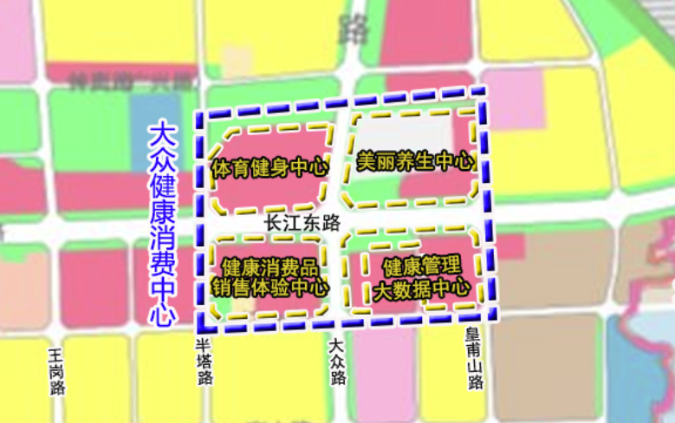

- 健康产品制造总部经济中心
抢抓大彭片区整体开发契机和“鼓励混合用地”政策机遇，在推动大彭地块整体上市、整体招商中，在靠近新安江江路以北产业地块一侧，引导行业头部企业以“大健康生产性服务业”为主导方向，大力发展以“大健康产业研发、大健康产业营销财务管理、大健康产业技术培训”等为主要内容的总部经济，完善大健康产业链，与邻近的大健康产业基地南区及北区联动发展，促进瑶海大健康产业加快壮大。
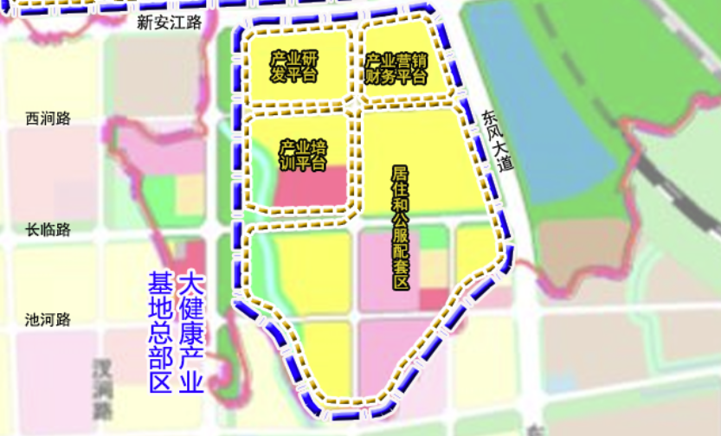
- 大健康产业基地北区
大健康产业基地北区是以长三角数字科技示范园、尚荣大健康产业园为主体的大健康产品制造基地，目前已入驻盒子健康、卡迪生物等一批优质大健康企业，已经形成初步规模，正在推进的山东罗欣药业、江西宏帆药业等一批大健康产业项目也规模较大、质量较高，是瑶海区大健康产业基地的重要主体区。需要进一步加强招商工作，推进重大项目落地，促进大健康产业集聚发展。

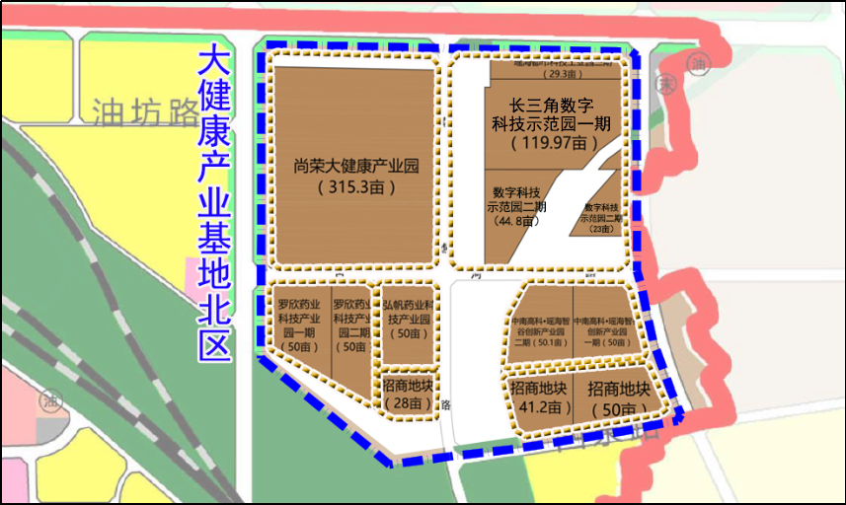
- 大健康产业基地南区
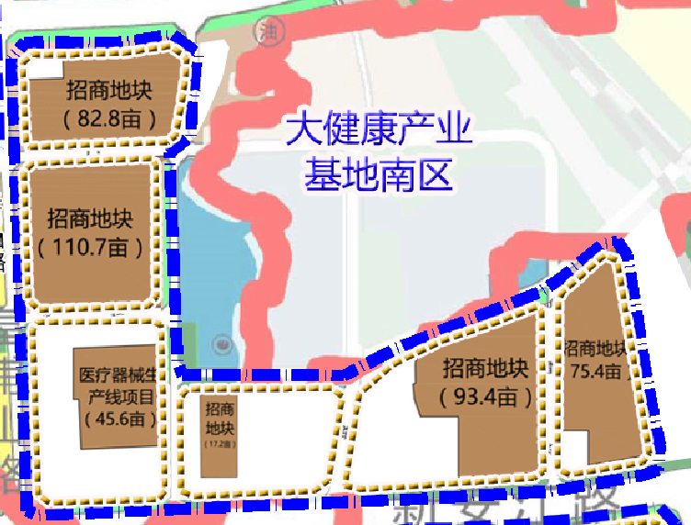
大健康产业基地南区即位于新安江路以北、长江路以南、皇甫山路以东、东风大道以西的“L形”地块，该地块工业用地较多，目前已经入驻国泰国瑞研发生产基地项目，后备待招商地块剩余379.5亩，是瑶海未来大健康产业基地建设的最大潜力区块，需要针对一些实力强、资金多、希望独立供地的大健康企业进行精准招商，加快形成具有一定规模的大健康产品生产制造基地。
- 大健康产业基地明皇区
结合明皇产业集中区转型升级，抢抓国家支持辅助医疗设备政策和实施人口老龄化战略机遇，与大健康产业基地“两区”联动发展，积极引进一批辅助医疗设备生产制造企业，大力发展护理康复设备制造、监护检测设备制造和医用材料制造等，加快建设“辅助医疗设备特色产业基地”，促进大健康产业链上下游融通协同发展。
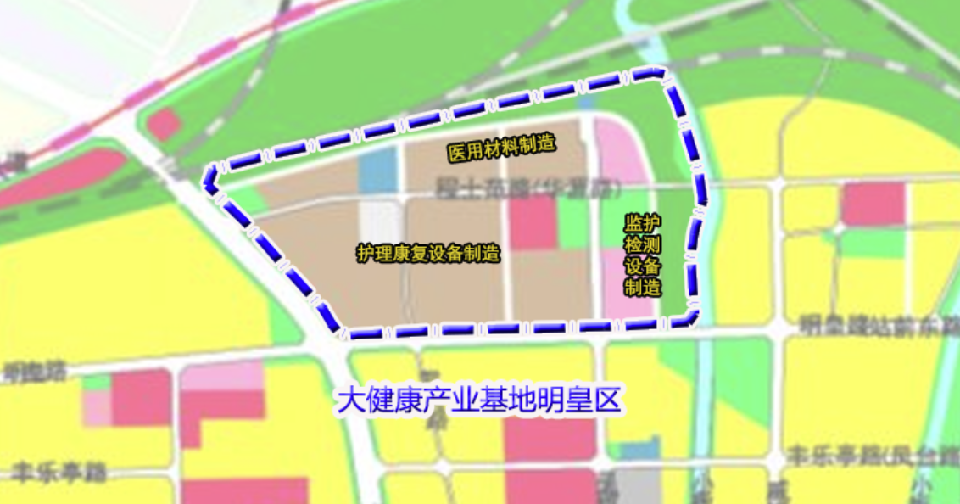

- “多点”
推进合肥市第二人民医院、安徽美容美发用品城等现有项目的改造、提升，着力加快罗欣药业科技产业园、宏帆药业科技产业园、静安春晖里养老产业基地、九久夕阳红总部基地、市儿童医院新区、合肥仁济肿瘤医院等大健康产业相关项目建设，加速呈现“多点支撑”态势。
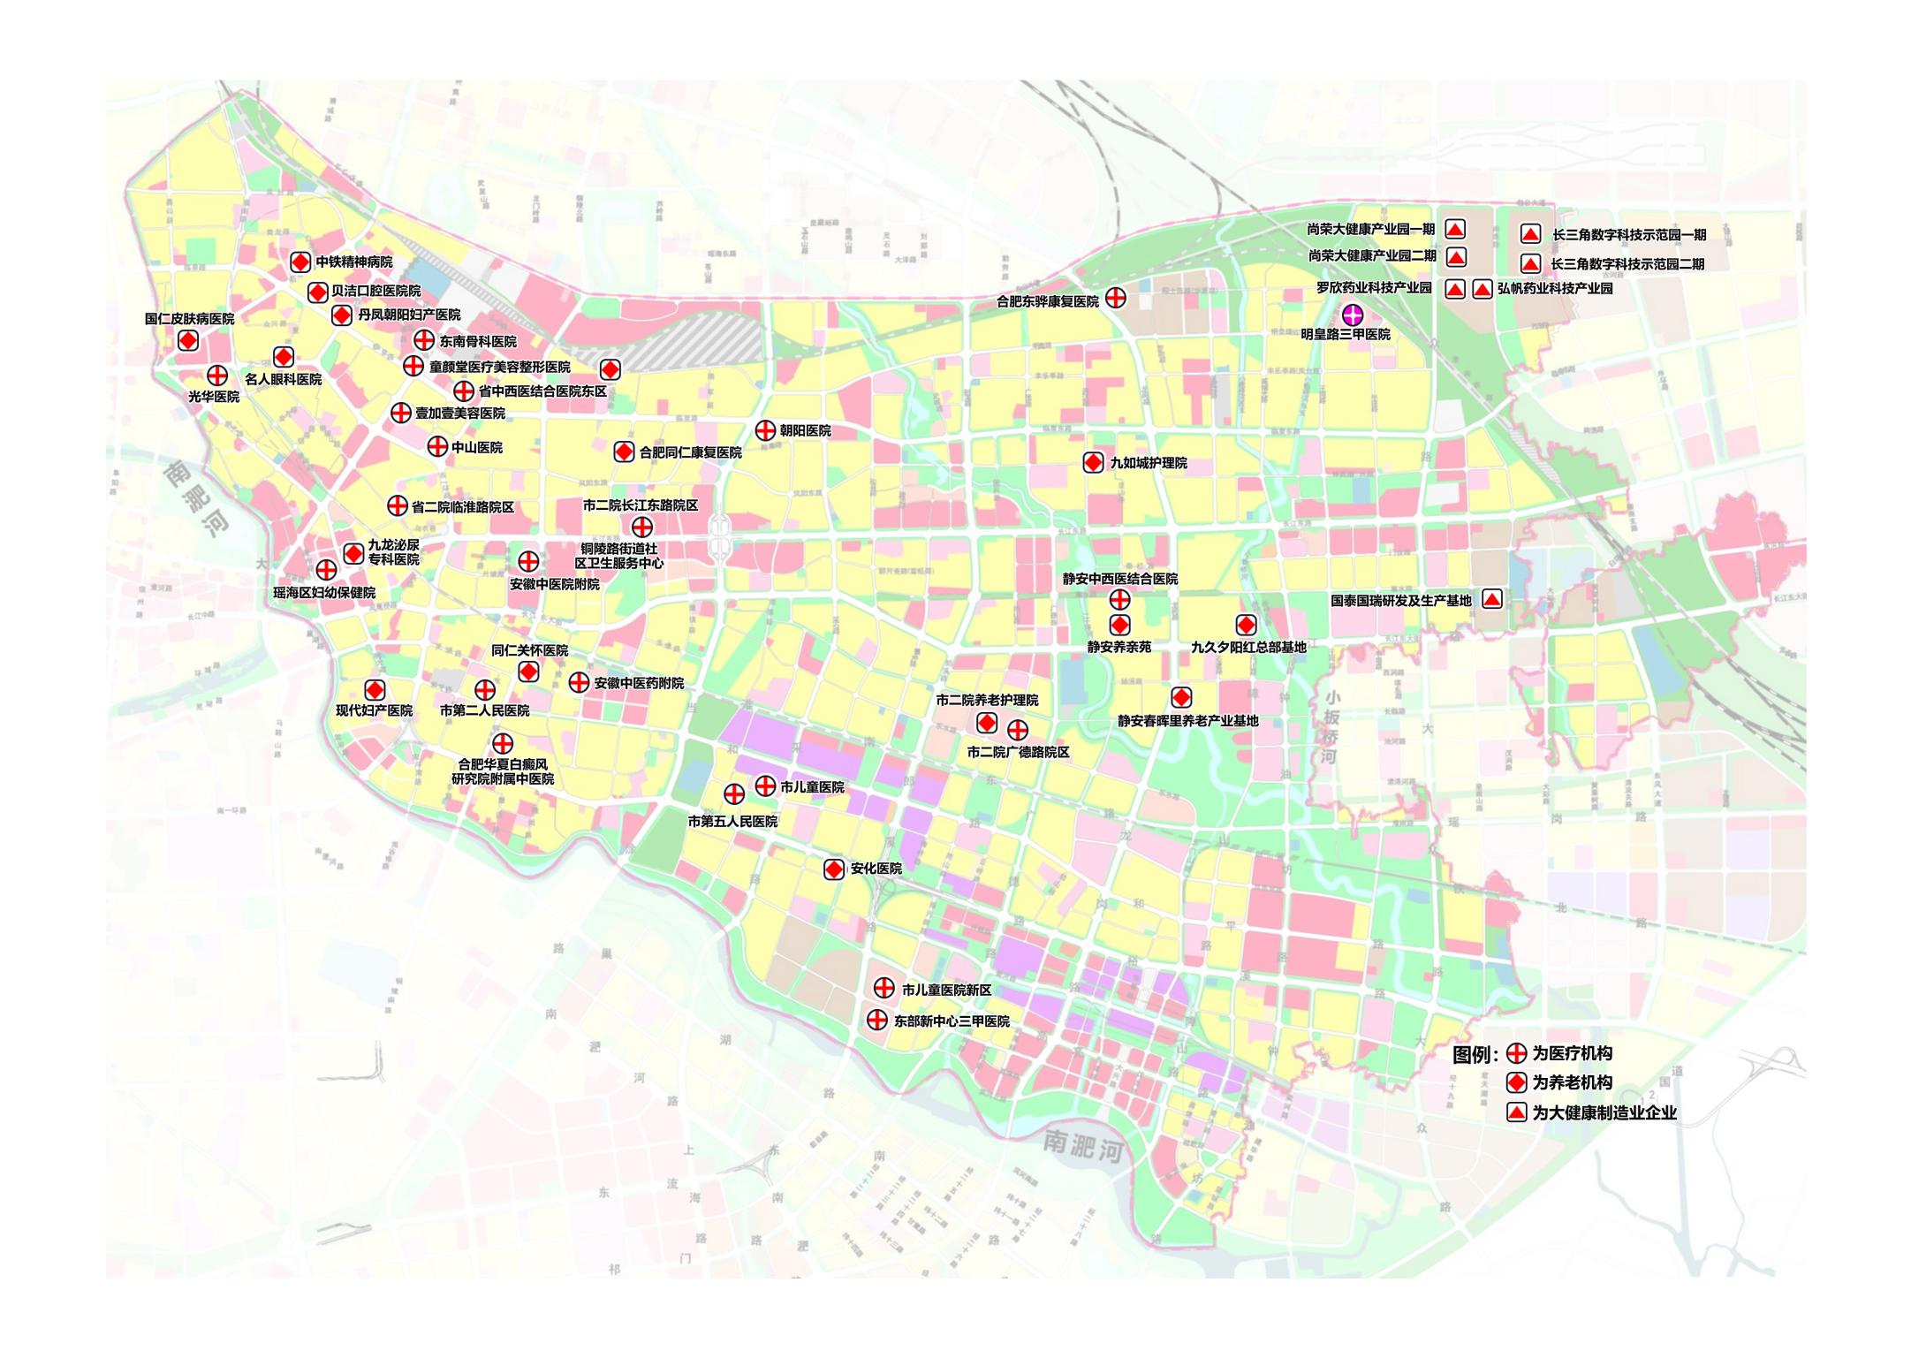

明确重点，打造密切衔接的健康服务产业链
着力提升产业创新水平，扩大产业规模，在医疗医养上持续发力，在美丽养生、体育健身、健康管理等领域加快突破，构建瑶海大健康服务业完整产业链，努力强化大健康服务业的植根性。
- 医疗产业及事业
扩大医疗市场对外开放力度，支持发展特色专科医疗机构，支持静安健康等有条件的社会办医疗机构向高水平、规模化的大型医疗集团发展，引导社会资本开拓高端非基本医疗服务领域。推进市二院、市五院等公立医院综合改革，坚持公立医院公益性的基本定位，落实政府办医责任，扩大优质医疗卫生资源供给。扎实推进深化医疗保障制度改革，强化基本医疗保险、大病保险与医疗救助三重保障功能，织密织牢全民医疗保障网，不断提升医疗保障服务能力和服务水平。
- 养老产业及事业
发挥市二院、静安中西医结合医院等医疗机构和市二院老年护理院、静安养亲苑、九久夕阳红总部基地及医养结合中心等养老机构的引领作用，引进一批知名医养结合机构入驻，加快建设智慧健康养老产业基地。深入应用互联网、大数据、人工智能等技术整合养老服务资源，打造居家养老信息化平台，探索居家社区智慧养老，培育一批养老服务运营企业。发挥安徽静安养亲苑首批长三角异地养老机构品牌效应，探索新型养老模式，发展“候鸟式养老”“迁居式异地养老”和“旅居式养老”等养老新模式，不断提高医疗诊断、健康管理、体检康复和养老服务水平，打造“国家级智慧健康养老示范基地”。
- 美丽养生产业
抢抓合肥市居民生活水平不断提高，对美容、养生等消费需求日益增加的发展机遇，在加强监管的同时，加大对壹加壹美容医院、童颜堂医疗美容整形医院等美容机构的扶持力度，持续做大瑶海区美容养生产业。加快对安徽美容美发用品城的升级改造，聚焦美容行业最前沿的时尚美妆产品、美容养生用品、医疗美容器械等，运用线下体验、线上采购等多种销售模式，致力打造全市独一无二的美容产品采购中心。同时，加快长江东路与大众路交口东北角地块收储，整合全区美丽养生产业资源，依托双地铁优势及高端商业形象，引进一批整形医院、连锁美容机构、大型养生会所、美容培训学校、知名美妆店铺、网红直播间等，打造美丽养生中心，形成瑶海大健康产业的新兴增长点。
- 体育健身产业及体育事业
结合健康瑶海建设，加强体育健身产业发展，吸引一批综合体育馆、健身馆、专业运动超市等企业入驻，打造健身休闲综合服务体，增强健身休闲产业设施供给。积极培育电子竞技、马拉松、实弹射击等具有消费引领特征的时尚休闲运动项目，创办一批老百姓生变的体育品牌赛事。支持引导区内企业依托物联网、医疗等技术，开发多样化、智能化的健身休闲器材装备，提升健身休闲器材装备的附加值和软实力。鼓励发展多种形式的体育健身俱乐部，整合现有的30多俱乐部及300多家各类体育产业法人和个体户，成立瑶海区体育健身协会，营造良好的体育产业发展环境。强化政府公共体育服务职责，提升公共体育设施供给能力，优化体育设施布局，提高公共服务水平。
- 健康管理产业
注重吸引知名康复医院、护理院、临终关怀医院、全科诊所等医疗机构入驻，支持骨干医疗机构全面采用先进健康管理新平台、新手段、新模式，建设和设立专业医学检验检查实验室、医学影像诊断中心、病理诊断中心等第三方医疗卫生服务平台，为全面提高健康管理服务水平打下坚实基础。以拓展智慧应用为重点，加快物联网技术成果转化，探索设立健康管理大数据中心，打造线上健康监测平台和线下管理服务平台，支持以智能化、远程化、定制化的健康服务为主体的健康管理服务产业发展，大力发展线上远程医疗、实时监测、AI智能服务和线下家庭医生、健康体检、健康干预、慢病管理、心理健康咨询以及全面健康管理等相结合的特色健康管理服务。

倾斜资源，打造强有力的政策措施保障体系
- 积极搭建大健康产业平台
推动成立瑶海大健康产业协会，以及医疗器械、生物医药专业分会。由龙岗开发区牵头，会同区大健康产业招商小组、区卫健委、区市监局及辖区大健康企业，共同发起成立“瑶海大健康产业协会”，引导大健康产业协同化、规模化、集群化发展。建立医疗器械、生物医药、医养服务等3个专业分会，到2025年，协会企业达200家，协会产业规模达150亿元。整合健康产业资源，搭建起推动全产业链协同发展的要素对接平台，着力在模式创新、技术创新、服务创新、标准创新、交流创新、支撑创新上取得新突破，形成一批可复制可推广经验模式。
- 汇聚大健康招商力量
整合龙岗开发区、区大健康产业招商小组、尚荣大健康产业园、长三角数字科技示范园招商服务中心等招商力量，组建“瑶海区大健康产业基地联合招商服务中心”，围绕高端医疗器械、生物医药、健康管理和服务等大健康产业领域，聚焦重点区域，紧盯龙头企业，开展精准招商、产业链招商。
- 设立大健康产业发展基金
根据产业的发展需要，加强政府引导，以企业为主体，积极引导社会参与，逐步建立规模不低于10亿元的大健康产业发展基金，助力企业做大做强。争取在“十四五”前半程，大健康产业基金池规模达到5亿元，为在“十四五”末打造在全市、全省具有高影响力的产业专项基金奠定基础。
- 搭建生物医药和生物医学工程产业创新中心
深入推进与国内知名院校合作，利用骨干企业和相关机构的平台和资源优势，共建大健康产业创新中心，推动产业链、创新链、资金链和政策链深度融合，打造“政产学研用金”紧密合作的创新生态。支持开展实验室技术熟化、产业前沿技术研发和竞争前商品试制，鼓励参与制定产业技术标准，推动产业技术变革。推动承接技术创新成果转移转化，培育新业态、新模式、新产业，促进产业创新发展。
- 推动生物医药和生物医学工程产业合作共建
抢抓长三角一体化高质量发展机遇，推动生物医药和生物医学工程企业和相关机构融入长三角大健康产业的分工体系中，力争联合攻关、信息共享、客户开发、渠道整合、投资融资、品牌建设、人才支持等方面探索合作共建新模式。积极支持生物医药和生物医学工程企业和相关机构走出去，加强国际产业合作，提高国际竞争力。
- 围绕新增用地，推进大彭片区整体上市
编制片区土地成片征收方案。龙岗开发区要会同区发改委、住建局、资规分局编制片区土地成片征收方案，并纳入区年度国民经济和社会发展计划，明确成片开发方案建设时序。加大招商推介，推进片区整体上市。龙岗开发区要会同区发改委、住建局、投促中心，加大该片区的宣传推介力度，主动联系复兴、苏宁、平安等国内知名企业，坚定不移推动该片区整体上市，对合作企业要求匹配大健康产业、总部经济、结算中心等。

文化创意产业
  - 发展背景

概念内涵
文化创意产业是指依靠创意人的智慧、技能和天赋，借助于高科技对文化资源进行创造与提升，通过知识产权的开发和运用，产生出高附加值产品，具有创造财富和就业潜力的产业，具有高知识性、高附加性和强融合性，主要包括影视动漫、工艺设计、服装设计、视觉艺术、广告装潢、软件和计算机服务等方面创意群体。在国际上，联合国教科文组织认为文化创意产业包含文化产品、文化服务与智能产权三项内容。

市场前景
文化创意产业是发达国家经济转型过程中的重要产物，由于附加值高、发展可持续，越来越为各国所重视。2020年，我国规模以上文化及相关产业企业实现营业收入98514亿元，同比增长2.2%，其中创意设计服务15645亿元，同比增长11.1%，即使在新冠疫情的影响下仍取得较好的成绩。此外，国家国民经济和社会发展第十四个五年规划和二〇三五年远景目标纲要中，更是明确提出“加快发展新型文化企业、文化业态、文化消费模式，壮大数字创意、网络视听、数字出版、数字娱乐、线上演播等产业。”在宏观层面为文创产业发展带来了新机遇。
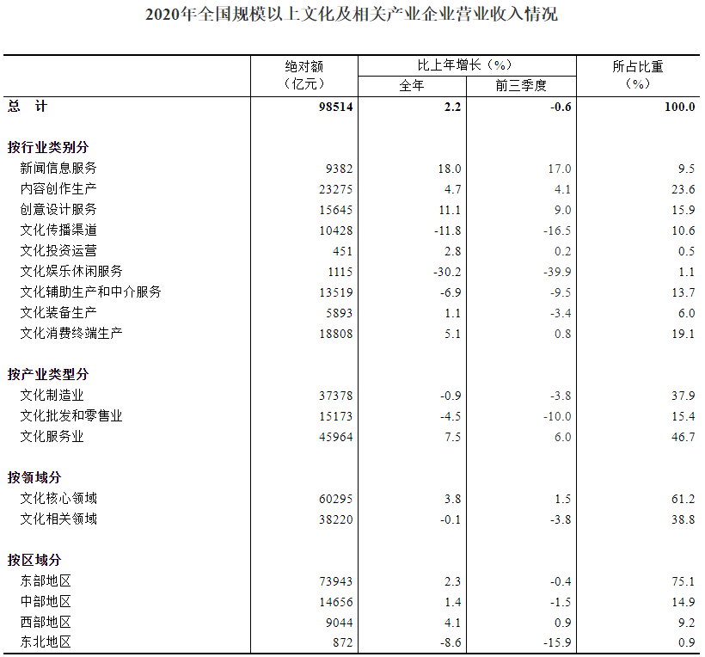

发展趋势
一是新技术赋能文化创意产业成为新趋势。随着5G、大数据、云计算、人工智能（AI）、增强现实（AR)、虚拟现实（VR）等新技术的运用，文化创意产业将具有更丰富的表现形式，带来更多沉浸式和交互式新技术提升体验。二是以场馆集合为特点协同发展趋势。文化创意产业的发展壮大需要以完整的产业链为依托，集群发展将带来资源、品牌、设施、资金、信息、技术等要素的优势互补，进一步提升产品的品质和价值，因此，产业园区、街区仍是未来文化创意产业发展的重要载体。三是融合发展成为大趋势。作为一种新兴的产业，文化创意产业是经济、文化、技术等相互融合的产物，具有高度的融合性、较强的渗透性和辐射力，可以与实体经济深度融合，促进产品和服务创新、催生新兴业态、带动就业、满足多样化消费需求等。

发展现状
近年来，瑶海区推动实施“12345”发展战略，将文化创意产业作为五大主导产业之一，建成了瑶海大剧院、瑶海图书城、瑶海文化馆等公共文化设施，培育了安徽儒林图书有限公司、合肥市金财智文化传播有限公司等27规上文化企业，成功申报老合钢工业遗址公园。同时，以合肥东部新中心建设为引领，以打造全国老工业区转型发展示范区为契机，发掘我区老工业遗存优势，打造了一批各具特色的创意文化园区和创意文化楼宇，形成以长江180艺术街区、安徽短视频直播基地、东部新中心青年创意田园、龙湖天璞街区、摩域文创园、御联汇报业文创园等文化创意产业集群，并积极推动宝武合钢五厂项目、文一时埠里等新一批文创项目建设。

存在问题
一是产生效益少。瑶海区文化创意产业虽然拥有一些载体平台和产业项目，但是尚未能形成规模，占GDP比重不高，经济贡献不突出，没有对经济增长起到较好的拉动作用。二是发展层次偏低。市场主体数量偏少、规模较小，缺乏领军企业集团和知名品牌机构，中小微企业活力不足，低端化、同质化等现象比较严重，企业创新和核心竞争力较弱。三是产业布局不合理。现有文创企业和项目分布较分散，分布范围较大、距离较远，未能形成集群发展效应，无法实现资源要素互补、上下游产业链合作的效果。四是缺乏创新主体。文化创意产业价值的创造依赖于创意群体的崛起，创新人才是文创产业的核心要素，然而当前瑶海区精通文化创意的专业技术人才较少，高端创新型人才尤为紧缺。
  - 文化创意产业发展思路和目标

发展思路
围绕“文化强区”建设，依托瑶海丰富的文化资源，坚持创造性转化、创新性发展，以文化厚实城市灵魂，以特色风格塑造产业主题，以整体开发推动城市更新，实施“文化+”工程，着力运用新业态、新技术、新模式重新演绎瑶海文化，着力培育工业文明类、时尚艺术类、都市生活类等文化创意产业，着力建设工业文明十里长廊、长江180艺术街区、青年创意田园等文化创意产业集聚区，着力引进一批文创产业头部企业，形成优势产业集聚，相互关联、相互配套的文化创意产业链，形成由新业态、新经济引领的文化为魂、艺术满溢、特色彰显、精品立世的瑶海创意产业新集群，建成全国知名的工业文化创意之城，为瑶海打造“合肥新兴增长极”增添强劲增长点，为合肥打造“区域性消费中心”贡献持久新动能。
按照以上指导思想，着重遵循如下原则：
- 坚持创新引领
加快文化发展理念创新、制度创新、机制创新、政策创新、工作创新、模式创新，培育新业态、增强新动能、培育新热点、创造新供给、释放新需求，不断激发文化创新活力。
- 坚持跨界融合
广泛应用新一代信息、人工智能等新技术，拓展文化发展传播空间，优先发展物联网+、大数据+、文化+、旅游+、体育+等“五+”新服务，优化发展平台经济，共享经济、体验经济等“三经”新模式。
- 坚持文化自信
文化是文化创意产业的“根”和“魂”，要将瑶海丰富深厚的文化元素、历史符号、城市气质融入和凝练到创意产业中，深刻挖掘历史文化脉络中的经典，相应地赋予文化创意产业的经典特质。
- 坚持特色制胜
特色是文化创意产业的魅力之所在，是提高产业辨识度、强化产业魅力和竞争力的关键所在。要在产业内容的主题化、产业形式的差异化、产业业态的新颖化上持续创新，形成核心竞争力。

发展目标
- 产业规模迈上新台阶
到2025年，全区以文化创意为核心的瑶海文化产业产值（营业收入）达到200亿元，投资亿元以上的文化产业项目超过2个。
- 产业体系基本形成
坚持产业主题、产业辨识度、产业魅力优先，形成以工业文明创意为引领，以工业文明创意、都市生活创意、时尚艺术创意为支撑的瑶海文化创意产业体系，文创产业成为瑶海区经济发展的支柱产业。
- 投资经营能力持续增强
本着“一区块一主体、全瑶海一统管”的原则，着力培育壮大1家能够推动全区文化创意产业发展的投资管理公司和4家能够从事具体区块投资开发的混合型公司。到“十四五”末期，全区规上文化旅游企业总数超过50家，市场主体超过250家。
- 重大项目建设取得突破
工业文明十里长廊、东部新中心青年创意田园等一批重大项目建成，形成具有全国影响力的、全省牵动性的文化创意品牌。
- 品牌创建取得新进展
推动长江180艺术街区3A级旅游景区建设、青年创意田园4A级旅游景区建设，创建一批市级以上研学游基地、文化产业示范基地、工业旅游示范基地，创建省、市级以上特色小镇各1家。
  - 文化创意产业的主要任务和举措

加快形成以工业文化创意为引领的文化创意产业体系
- 工业文明创意产业
围绕全国老工业区转型发展示范区建设，依托合肥工业文明十里长廊，利用好瑶海老工业区的工业文化遗产，全面融入文化创意新元素，讲好老城历史、故事和传统，讲出精彩，促进工业资源活化、文化化、景观化、商业化，渲染到工业文创产品和服务中，形成从工业厂房改造利用、工业文化创意产品研发、工业文化展览旅游、工业文明体验等为主题的系列产业链，打造成全国工业文明创意产业的引领性标杆。具体内容：一是植入前瞻性高粘度引流业态，包括文化景观观光、主题陈列博览、影音剧演体验、主题项目娱乐和亲子研学、绿色休闲、会议研讨、体育拓展、先锋实验等；二是引入知识密集型创新型业态，包括创意设计中的工业设计、时尚设计、空间设计、视觉传达设计、动漫设计、广告营销设计，数字技术中的虚拟现实技术、虚拟现实装备、大数据处理、物联网、人工智能、新媒体，电竞游戏中的游戏开发、游戏运营、电子竞技、赛事直播等。
- 时尚艺术创意产业
依托“安徽时尚第一街”这一特色品牌和载体，推进文化创意与时尚艺术相结合，继续开展原创设计特色小镇申报工作。把着力点放在以时尚创意设计促进全省服装转型升级上，重点发展原创产品设计、时尚发布、展示交易、原创品牌孵化、设计师孵化、供应链管理、线上运营、展会承办等业态，开展时尚学术研究、时尚资讯交流、时尚智慧培训、时尚文化传播等活动，为渠道流通市场提供更具差异化的品牌竞争力，打破传统服饰输出地品牌价值垄断，建立属于安徽的原创品牌护城河，帮助安徽纺织服装企业迈向时尚化，协助企业打造全国知名的时尚品牌。
- 都市生活创意产业
以长江180艺术街区、青年创意田园、龙湖天璞街区、文一时埠里等创意载体为依托，重点围绕都市市民生活，大力培育家居设计、技艺体验、艺术鉴赏、影视鉴赏、演艺活动、潮流体育、服装艺术、主题俱乐部等创意产品和服务，全面增加数字化、VR、5G、人工智能、区块链、大数据、物联网等新技术带来的新体验，丰富都市生活创意产业表现形式，在壮大文化创意产业的同时，将最有趣的、最时尚的创意生活带给普通市民，用创意装饰生活，打破生活的单调呆板，共同发现生活的丰富色彩，提高市民文化生活品质。

加强重点细分产业发展引导
- 动漫产业
推动动漫产业发展，积极制定动漫产业发展规划及相关扶持政策，吸引一批动漫游戏企业入驻瑶海区。鼓励优秀原创动漫作品的生产，引进和培育重点科技企业，拓宽应用动漫服务范围。鼓励发展动漫影视制作、动漫软件平台开发、动漫游戏内容及衍生品开发等领域，推动动漫与虚拟仿真技术在建筑设计、工业制造、文化体验等领域中的集成应用。拓展动漫会展服务领域，支持一批拉动消费效果好、群众参与度高的动漫会展活动。促进动漫与文创产品相结合，依托动漫技术赋予瑶海文化、工业遗存等文化产品新活力。
- 电竞产业
着眼构建完整的电竞产业体系，整合升级现有产业资源，积极招引外部龙头企业，在原创制作、赛事体系、衍生产业、宣传引导等方面下功夫，着力构建资源要素集聚、基础设施完善、营商环境良好的电竞产业生态圈。上游领域，扶持原创型电竞内容和产品创作，开发一批形态丰富、影响广泛的游戏产品。中游领域，构建多层次电竞赛事体系，力争引进一批专业性强、具有国际影响力的电竞顶级赛事，尤其要抢抓国内职业俱乐部向二线城市迁移机遇，积极招引1—2个顶级电竞俱乐部落户瑶海。下游领域，推动电竞与相关领域融合发展，积极拓展一批形态丰富、特色突出的电竞衍生业态和产品。
- 设计服务业
积极推动服装设计、广告设计、艺术设计、咨询服务等业态发展，加快工业设计、环境艺术、建筑设计等设计门类发展，培育“瑶海创造”“瑶海设计”等品牌。充分发挥创意设计对产业转型升级的驱动作用，积极探索“创意设计+生产外包+内容服务”等前沿商业模式，提升创意设计服务实体经济能力，着力在传统制造业、战略性新兴产业、现代服务业等重点领域开展创新设计示范，支持一批具有引领带动效应的设计与产业对接项目，鼓励各类文化单位开展文化创意设计和产品开发，提高文化资源开发利用效率。
- 演艺影视业
聚焦瑶海工业文化，发挥龙头影视制作企业的带动引领作用，重点加强影视内容生产、策划包装、产品发行、衍生品开发等关键环节，鼓励制作、发行反映瑶海记忆、历史风土人情和现代风貌的微电影、网络剧、旅游3D电影。培育一批影视工作室、外景拍摄基地；鼓励优秀原创影视作品的生产，推动专业艺术院团和影视创作机构与重点旅游项目合作，创排特色鲜明、艺术水准高的旅游演艺活动。结合公益性文化惠民活动，吸引社会资本投资剧目策划、创作和商业性演出活动，开展歌舞综艺表演等演艺项目进景点、进特色街区。
- 图书出版业
深化出版产业化道路，加大改革创新力度，坚持走多媒体、跨媒体经营之路，与网站、手机厂商、电信运营商展开合作，积极拓展数字出版、手机出版等新兴领域，搭建网络销售以及服务平台，实现图书出版销售模式转型，实现出版产业融合。
- 在线培训业
积极引入专业培训机构和教学研发、生产制作、营销服务类机构，坚持高起点、差异化、多元化，大力发展教育培训业。抢抓行业风口，依托安徽短视频直播基地，培训一批短视频领域人才。

加快构建以“第三空间”为主体的文化创意产业载体平台
依据瑶海区文化创意产业资源特点、空间分布特征，以市场为导向，加快形成以合肥工业文明长廊为核心，以长江180艺术街区、安徽时尚街区、青年创意田园为联动，以龙湖天璞街区、御联汇报业文创园、裕丰花鸟鱼虫市场等多点支撑的“一核引领、三块联动、多点支撑”的空间布局结构，推动文化创意产业有效集聚。
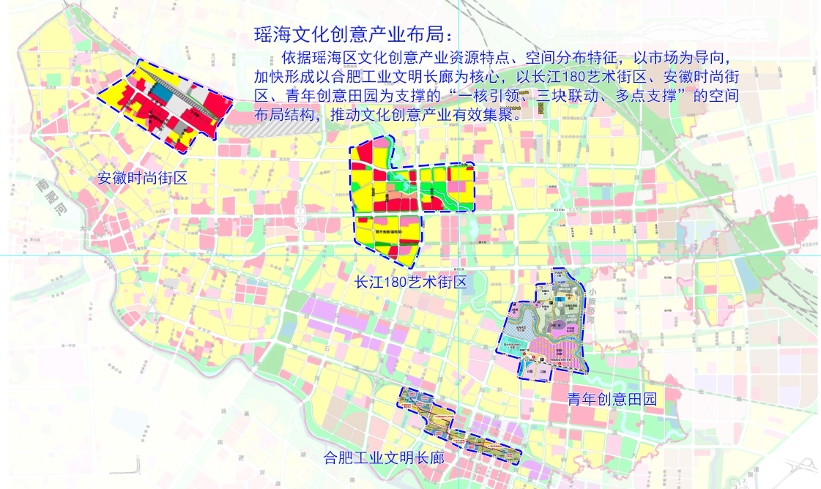
- 第三空间简介
“第三空间”日益被理论界和城市更新实践者所青睐，也必将成为城市更新的主方向。在城市，家庭是第一空间（生活区）、办公室是第二空间（生产区），非正式的公共聚会空间如咖啡馆、餐馆和广场等则是第三空间（休闲社交区）。现在，城市第三空间作为社会互动、社交中心的角色之外，还被赋予创新创业等许多新内容，以增强后工业社会的经济活力。如，马萨诸塞州肯戴尔广场街区就是全球第三空间的代表，第三空间还是一个创新创业平台、资本平台、文化平台、社交平台的集合体。

- 高标准建设合肥工业文明长廊
2018 年12月，合肥钢铁厂工业遗产项目获批“第二批国家工业遗产”称号。目前马（合）钢厂区资产拆除已完成，工业遗存建构筑物保护方案设计基本确定，编制完成《马合钢工业遗址公园及文化创意廊道空间规划》《工业文明长廊策划及行动计划》。马合钢工业文明长廊结合片区开发和土壤污染治理修复进程，正在加快推动项目落地。目前中国宝武选址在红光街道老合刚厂区范围，拟分期建设产业园、文创园、商办楼，中铁智慧城在工业文明长廊内计划打造钢铁星工坊等文创产业项目。
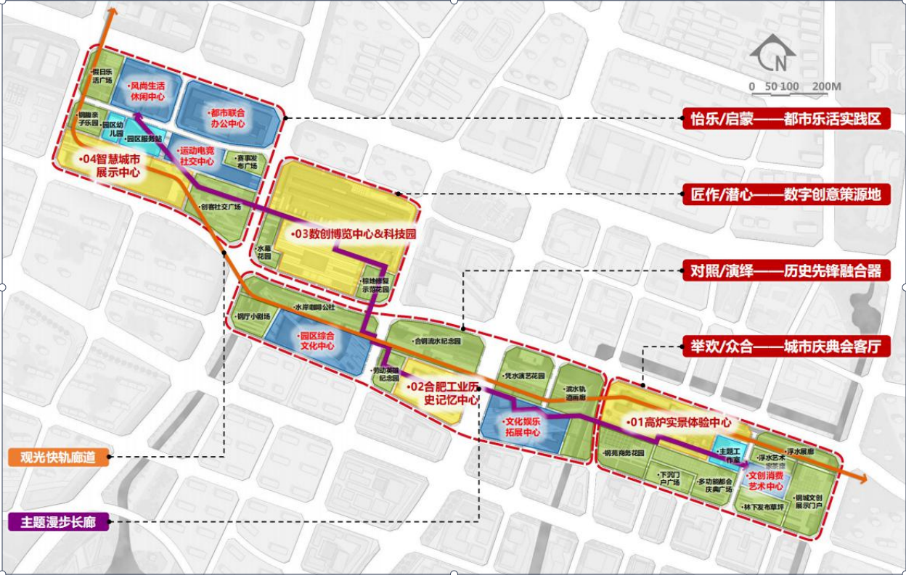
合肥工业文明长廊的建设思路是：依托老合岗、马（合）钢区域工业厂房等工业遗产资源，以“唤醒”城市记忆、凝聚文化魅力为主线，打好“第二批国家工业遗产”品牌，按照国际化标准制定工业遗产保护和利用方案，系统性保护工业遗产，赋予工业遗产新内涵，建设工业遗址公园，打造世界500强工业企业品牌展示中心、工业遗产文化旅游中心、数字文化创意设计中心、工业遗产主题酒店和休闲娱乐场等，塑造集城市记忆、创意文化、休闲体验等于一体的“生活秀带”，打造城市文化地标。
- 丰富增添长江180艺术街区内涵
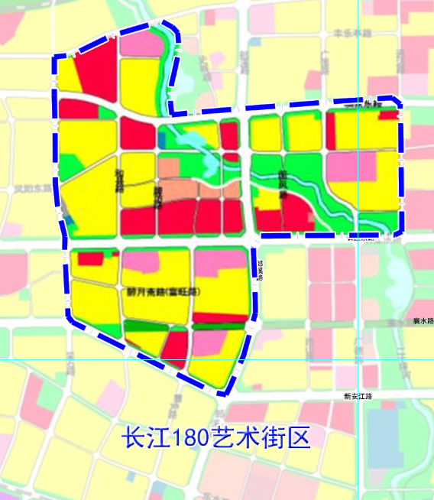
将长江180艺术街区一、二期工程与文一时埠里、海尔云街及美菱地块、长江批发市场转型等项目建设一体规划，推动形成二十埠文旅商圈及沿二十埠河经济密集带，建成以都市生活文创为主题的文化街区，打造文化创客小镇。
文化创客小镇位于瑶海区东部，距离合肥市市中心约8公里，规划范围：以长江180艺术街区为核心，东起通达路，西临采石路，南至新安江路，北抵明皇路。小镇规划面积2.7平方公里，核心建设区面积0.87平方公里，约1309亩。小镇将大力发展都市生活文化创意产业，提高都市市民生活品质。
- 推动安徽时尚街区持续升级
安徽时尚街区位于合肥市站前路商圈，是安徽省最重要的服饰类商品流通集散中心，高度聚集了客流、商品流、物流、资金流和信息流，为时尚原创提供了肥沃的商业土壤，奠定了扎实基础。安徽时尚街区规划面积3.15平方公里，核心区面积1平方公里。
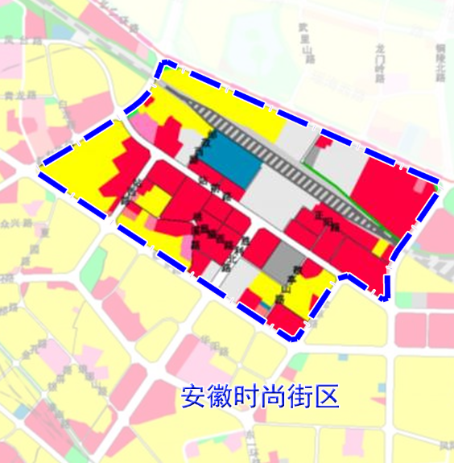
安徽时尚街区以服饰原创设计为核心支点，紧抓服饰类品牌、人才两大核心资源，全面带动并升级安徽纺织全产业链，打通产销关键环节，从“买全国卖全省”向组织全省“买全省卖全国”转型，建立全国服饰原创人文新地标，实现文化价值、商业价值双丰收。
- 全面启动青年创意田园建设
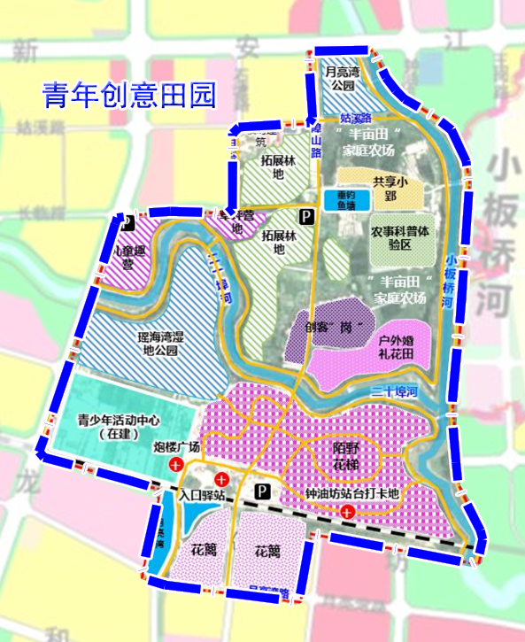
青年创意田园规划总面积364.55公顷，位于合肥市瑶海区大兴镇钟油坊社区，地处合肥东部新中心“四条生长廊道”中的“城市中心生长廊道”。计划通过二十埠河和小板桥河滨水绿廊串联，是合肥市东部新中心重要的组成部分，致力将其打造为集旅游观光、生态休闲、全民运动、文创开发、科普教育等多功能于一体的城市公园。
未来青年创意田园将借力毗邻的合肥青少年活动中心，以及合肥市科教资源优势，联动多所科研院校，为青年团体创业提供办公、会谈、聚会、培训辅导等空间，吸引青年创业团体在此聚集，激发瑶海区创新活力。
- 引导“多点”聚焦延伸文化创意主导产业
充分利用瑶海图书馆、文化馆、瑶海大剧院，开展文化展示、培训、宣传等活动，强化文化旅游、文化创意第一印象。全面提升银屏历史文化街区、裕丰花鸟鱼虫市场、御联汇报业文创园、龙湖车桥里等文创产业主体的影响力和辐射力，提高文创产品的特色性，加快发展各具特色的主题文创产业，与“一核三块”文创产业集聚区实现联动发展。

加大对文化创意品牌的创建力度
- 景区创建
到2025年，长江180艺术街区建成3A级旅游景区、青年创意田园建成4A级旅游景区。
按照以上创建目标，要对照各级旅游景区创建要求，制定相应的实施方案，重点：一要优化旅游交通，做好进入景区沿线交通通道的环境整治和完善工作；二要完善旅游游览配套设施，进一步提升游客服务中心；三要强化旅游安全，建立合理完善的安全保护和管理制度；四要加强卫生环境整治，确保环境清洁、空气清新；五要规范旅游购物，优先保障本地特色的旅游商品供应；六要加强宣传，通过互联网、电视、根刊宣传景区，开展电子商务工作；七要提升景观质量，加大景区的旅游资源挖掘力度，充分展示优势特色旅游资源；八要高度重视游客意见，以游客对该旅游景区的综合满意度为依据，持续整改，努力提高游客的满意度。
- 基地创建
到2025年，创建一批市级以上研学游基地、文化产业示范基地、工业旅游示范基地。
按照以上创建目标，要对照创建条件要求，制定相应的实施方案。一是在申报市级研学旅游示范基地一年后，全面满足运营良好、产品丰富、主题突出、服务规范、安全有序、政策优惠等等要求后，积极申报省级研学旅游示范基地，并争取省级旅游管理部门向国家推荐申报全国研学旅游示范基地。二是在申报文化产业示范基地时，一定要满足“基本条件”，如在申报国家文化产业示范基地时，必须满足“以生产经营文化产品、提供文化及相关配套服务、推进文化创意和设计服务与相关产业融合为主营业务，且上述主营业务收入占企业总收入的60%（含）以上”的基本条件。三是在申报工业旅游示范基地时，注意满足“企业具有良好的社会形象，知名度、美誉度较高，主营业务收入达到2000万元及以上，主题鲜明、内容丰富、特色明显”等条件。
- 现代服务业集聚（示范）园区及特色小镇创建
到2025年，创建省、市级以上特色小镇各1家。
现代服务业集聚（示范）园区及特色小镇创建的主管部门为发展改革部门。申报安徽省级服务业集聚区应具备以下基本条件：符合国家有关法律法规和产业政策，有完善的园区发展规划，发展目标明确，功能定位合理，业态特色鲜明，产业集中度高。申报安徽省特色小镇应符合“产业特而强、功能聚而合、形态小而美、机制新而活”的要求，同时主导产业方向应清晰，项目建设符合环保要求等条件。

培育壮大一批产业投资经营主体
投资经营问题事关产业培育的成败。要借鉴先进城区的做法，并结合瑶海的实际，借鉴伙伴合作方式、区别项目属性、针对不同场景等，创新出一条新的投资经营之道。
- 规模较大的项目，应采用“滨投主导”的投资经营模式
目前来看，合肥市的许多大项目开发，特别是大区块、大街道的改造基本上是由合肥滨湖投资控股集团有限公司（以下简称“滨投集团”）主导的，成功率非常高，如罍街、半边街的开发建设等。在这些大项目的开发经营中，先由市、区政府提出规划设想和基本要求，并列入城市更新改造计划，财政给予相应的基础设施和公共配套设施资金支持；滨投集团主导项目开发建设，负责规划设计，提供竞争性、营利性的项目融资，开展招商引资，进行开发建设；项目建设后，由滨投集团成立商业管理公司，负责项目经营和运营；原有业主，则根据相关政策，或给予补偿，或就地还铺，或异地安置，也可以以土地、建筑物所有权参与开发。
- 规模中等的项目，应采用“民营主导”的投资经营模式
最近几年，在合肥市，有不少民营投资经营公司在城市更新、双创产业培育中脱颖而出，如安徽中隐于市商业运营管理有限公司、安徽三环科技集团等。这些项目突出城市怀旧、异域风情、年轻业态、休闲安慰等，民营投资经营公司具体负责创意设计、资金融通、后期经营管理等，市、区政府则将相关项目列入城市更新、创意产业培育计划中，财政提供相关的基础设施、公共设施资金支持；所在街道为拆迁、改造、整治等提供大量的支撑服务。
- 规模较小的项目，应采用“精英主导”的投资经营模式
规模较小的项目，特别是“多点”的文化创意项目，适宜业界精英主导，且更有可能取得“惊鸿一瞥”的效果。最典型的当数包河区“锅庐”项目的成功整治、演绎和创意，由建筑业界的精英发现、打造。他们以其特殊的智力资源和独立的品格精神，给我们带来极大的惊喜，这是一方不可忽视的重要力量。

积极营造全区文化创意氛围
要通过全面文创，将老合肥的“钢”文化、南淝河市井码头文化、“一里三公”文化，特别是要将量大面广的习俗习惯、历史情怀、城市脉络融入到瑶海的方方面面，让瑶海从“面”子到“里”子充满着文化新活力，实现以文兴城、以艺塑神、以创优市。
- 要让文化创意元素全面融入到大街小巷中
要在新一轮的城市更新中，切实让文化牵手老旧小区、城中村、棚户区的改造和开发建设，让大街小巷、公园游园、街面楼宇文化亮点频现，让文化创意成为推动城市设施、城市品质、对外形象提升的重要手段，彰显出“一片一主业、一街一特色、一楼一主题、一院一格调”的艺术城市之美。
- 要让文化创意元素全面融入到社区家庭中
充分发挥社区工作人员、志愿者、离退休人员以及楼道长等的作用，利用一切可能的社区服务设施、楼道设施等，创造性地将中华美德、合肥故事、瑶海文化张扬出来，创造性地建设一批经典小品，建成一批精品文化创意空间，在社区、家庭优先营造良好的文化创意氛围。
- 要让文化创意元素全面融入到主导产业中
要以文化融入为重要手段，推动瑶海主导产业增添文化内容、文化色彩，将瑶海的文化元素渲染到各类产品的外观设计、品牌策划、内涵功能以及产品的宣传展览、运输物流中，将文化创意与主导产业培育有机地结合起来，将产业发展建立在具有深厚的文化底蕴基础之上。

着力强化其他举措的联动效应
- 注意打造完整的产业链
深入研究各类文化创意产业链，抓住关键环境，以创意人才引进为突破口、为杠杆、为首位重点，大力引进文化创意管理型人才、文化高科技型人才以及善于园区运营的领军型人才，培育涵盖创意孵化、展示推广、技术服务、人才培训、投融资等文创产业链，形成各具特色的工业文明创意、都市生活创意、时尚艺术创意产业链。
- 高度重视综合服务配套
各文化创意产业集聚区的开发建设，要高度重视综合配套，努力做到“五化”。一是优质化的生活配套，能够为各类人才生活带来极大便利；二是全能化的创业空间，能够满足各类文化创意企业办公、商务需求；三是便捷化的休闲设施，配齐共享报告厅、会议室、书吧、休闲咖啡厅等设施；四是品质化的办公环境，配备休憩公园广场和绿地绿荫；五是全面化的健康生活，配备如篮球馆、健身馆等体育文化设施。
- 加强产业所在地的生态治理和修复
规划设计的文化创意产业项目所在地的生态环境尚不够理想，有的区块生态环境治理和修复问题还比较严峻。要围绕“土壤污染治理”“水环境治理”两大重点，探索创新工业污染地块“环境修复+开发建设”的新路径，逐步完成马(合)钢、氯碱化工、老合钢等污染地块治理工作。落实合肥“美丽河流”水体综合治理要求，加快建设核心区双“π”水系、南淝河活力港湾等水韵景观。
- 加强文化遗产保护利用
保护历史文物资源，推进非物质文化遗产项目保护和传承，建设完备的文化遗产保护传承体系。整合、保护和利用好我区各类非物质文化遗产，开展“非遗”作品展、“非遗”进校园、“非遗”手工体验等活动，支持非物质文化遗产传承机构开展保护性活动、宣传推介活动，推动非遗项目的活态传承、体验与传播，提高保护传承水平，促进瑶海区非物质文化遗产保护深入发展。加大对非物质文化遗产代表性传承人的扶持力度，实施非物质文化遗产传承人群培训计划，加强传承人梯队建设。
- 协同推动文化旅游产业发展
在全面做大做强文创载体的同时，要以合肥东部新中心建设为引领，以老工业城区搬迁改造为契机，突出发掘我区老工业遗存优势，打造一批各具特色的文化旅游景区、景点，与文化创意产业实现协同发展，形成优势产业集聚，相互关联、相互配套的文化产业链。

其他现代服务业
要以新业态、新技术、新模式为引领，进一步拉高标杆，大力发展新一代信息技术服务、电子商务、建筑业总部经济等其他服务业。
  - 新一代信息技术服务业

概念范围及发展趋势
- 基本概念
信息技术产业，又称信息产业，它是运用信息手段和技术，收集、整理、储存、传递信息情报，提供信息服务，并提供相应的信息手段、信息技术等服务的产业。主要包括信息处理和服务产业、信息传递中介行业、信息处理设备行业等门类；其中，扣除信息处理设备行业，并提供5G、物联网、云计算、智能技术等信息技术服务的，属于新一代信息技术服务产业。由于信息技术迭代速度很快，新一代信息技术服务业的比重越来越大，逐渐占据主体地位。
- 我国信息技术产业及服务业的发展情况
随着《中国制造2025》等国家政策的深入推进和贯彻落实，国民经济各个领域对信息技术产业（其中信息技术服务业占比在60%以上）的需求持续强劲，2018年我国新一代信息技术产业销售收入达到20万亿元左右。2020年达到23.5万亿元；其中，软件产品增长较快，实现收入22067亿元，同比增长12.5%；信息技术服务业发展速度加快，实现收入45574亿元，同比增长18.4%；嵌入式系统软件增长平稳，实现收入8020亿元，同比增长7.8%。预测，2025年市场规模将超过35万亿元，“十四五”期间，年均复合增长率约为8.8%。
- 信息技术服务业发展趋势
新时期信息技术服务业发展进入融合创新、快速迭代的关键期，新的发展趋势也逐渐显现。一是融合发展更加紧密。物联网技术、5G技术、云计算技术、大数据、人工智能等技术逐渐成熟，与制造业、农业、社会发展的融合更加紧密。二是“数字经济”将成为信息技术产业的创新引擎。数字经济进入了一个新的发展平台，即一个由“云+数据+人工智能”结合的模式，公共云变成基础设施，数据变成生产资料，人工智能变成新的创新引擎，物联网成为互联网智能化技术与实体经济的黏合剂。三是关键技术服务将成为市场竞争的核心。新一代信息技术的迭代升级，将催生机器人、3D打印等一系列新产品、新技术、新场景，其核心部件、关键技术将是角逐的重点领域，由此基础部件的研发和相关服务业将成为新一代信息技术服务业的重要一环。

发展现状和产业特征
- 瑶海信息技术服务业发展现状
截至2020年底，现状规上信息技术产业企业已经超过10家，主要从事智能卡应用、计算机软件技术开发、测绘工程和地理信息系统等活动，实现营业收入超过3亿元，其中2家企业营业收入突破5000万，5家企业营业收入超过2000万。在规上企业的带动下，近几年来，以物联网应用服务、网络科技服务、大数据服务和“互联网+”应用服务为核心的瑶海区新一代信息技术产业稳步增长。
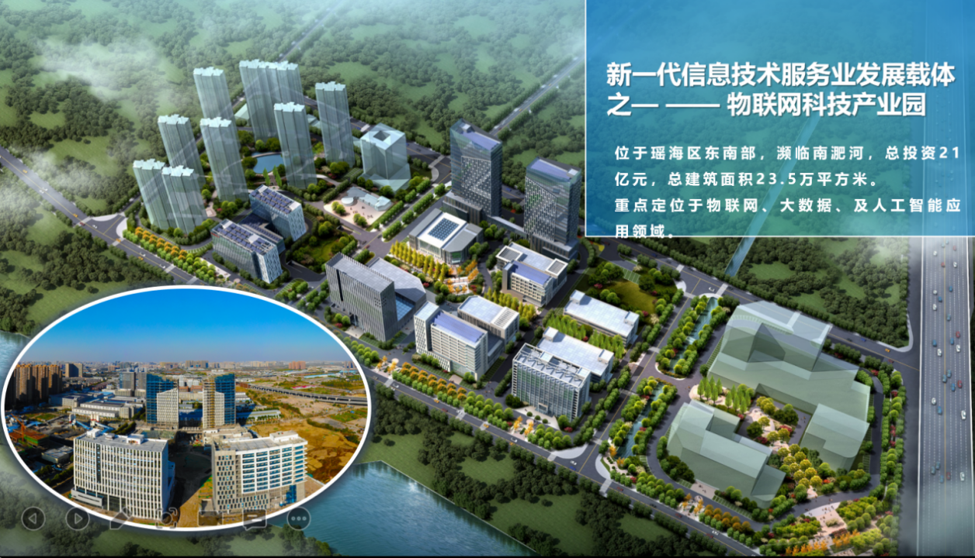
此外，瑶海区抢抓数字经济发展契机，坚持创新驱动，加速创新资源集聚，着力推进新一代信息技术发展应用。目前，全区信息技术产业共拥有国家高新技术企业24家，创新能力不断增强。
- 瑶海新一代电子信息服务业的主要特征
首先，从产业规模来看，全区规模以上新一代信息技术服务企业仅10家，总体实力较弱，虽然物联网产业发展较快，但尚未形成完整的产业链体系，人工智能、大数据、云计算、5G等产业仍处于培育初期；其次，从产业主体来看，体量最大的银通物联2020年产值为2.6亿元，缺乏具有全球或行业核心竞争力的大企业、大集团，龙头骨干企业的示范和拉动作用有所欠缺，中等规模企业数量偏少。最后，从产业创新来看，产品科技含量不高，现状企业大多从事信息技术产业普通类产品生产（服务），缺少机器人、3D打印、无人机等高端领域产品本体及关键部件研发制造和相关服务企业，实验室、工程中心、企业技术中心、孵化器、众创空间等各类创新创业载体数量较少。

发展思路和发展目标
- 发展思路
抢抓数字产业化、产业数字化和“城市大脑”等庞大的市场需求机遇，充分利用瑶海区“中国网谷”品牌影响力和G60科创走廊产业合作示范园（物联网）的辐射效应，以加快新一代信息技术（物联网）与经济社会深度融合为主线，以建成长三角区域重要的物联网产业基地为目标，坚持创新引领、企业培育、产业集聚、行业赋能、人才培养“五位一体”推进，优先发展人工智能产业，做大软件产业，打造以物联网、大数据、云计算、人工智能、5G为核心的新一代信息技术（物联网）服务产业集群，形成创新驱动、产业协同、跨界融合、集群发展的创新型经济形态，为合肥市争创数字经济产业创新试验区贡献瑶海力量。
- 发展目标
瑶海区信息技术服务业规模进一步扩大，研发创新能力显著增强，互联互通、融合应用、整体协同的新一代信息技术产业加快构建，创新驱动、产业协同、跨界融合、集群发展的创新型经济形态加快形成。
到2025年，瑶海区新一代信息技术产业营业收入迈上300亿元台阶（含相关的技术服务业营业收入），其中新一代信息技术服务业达到200亿元；10亿元营业收入级别企业达到2家，3亿元级别企业达到10家，重点实验室、工程研究中心、企业技术中心等省级以上科研平台达到5家，推进千家企业上云。

信息技术服务业发展重点及方向
“十四五”期间，要立足计算机软件开发、信息服务，把握信息技术产业发展大趋势、大机遇，着力在物联网、大数据、人工智能等领域拓展发展新方向。
物联网应用服务：结合瑶海区“数字瑶海、智慧新城”建设，不断提升优势产品的技术水平、质量和服务；
网络科技服务：提升网络科技服务技术水平，加强在应用软件、系统集成、网络服务等领域的核心竞争力；
大数据服务：招大引强，拓展和强化大数据服务在传统行业的应用，提升大数据企业技术水平和核心竞争力；
“互联网+”应用服务：重点推广“互联网+”应用服务场景，大力引进行业龙头企业，鼓励创新创业。
- 软件及信息服务产业
立足安徽、服务全国，优先面向云计算、大数据、移动互联网、物联网、互联网金融、电子商务、新型支付等新兴领域，研发关键软件产品和解决方案。支持面向工业需求，加强工业产品研发设计、生产控制、生产管理、市场流通、销售服务、回收再制造等关键环节的工业软件与行业解决方案、嵌入式软件的开发和应用，加快培育面向数字化营销领域的技术服务平台和解决方案。促进面向家庭生活的信息服务业发展，大力发展社会民生领域的软件和信息技术服务业，提供面向家庭家居、养生养老、医疗康复、教育培训等领域的软件及信息服务。大力发展面向移动生活、移动工作的软件和信息服务业，研发生产面向移动智能终端、智能网联汽车、机器人、游戏动漫等平台的移动支付、位置服务、社交网络服务、数字内容服务以及智能应用、虚拟现实等新型在线运营服务。
- 物联网及互联网产业
着力招引一批行业知名物联网企业，积极发展5G通信核心器件、5G通信芯片、5G智能终端等产品，以及通信、医疗、消费电子产品等领域的微传感器、微执行器、微结构设备。大力发展芯片设计、模块研发、系统集成、运营服务等高科技服务业，引进终端生产商、软件制造商、系统集成商、应用服务商等行业头部企业，打造物联网产业生态圈。通过猪八戒安徽总部项目，大力发展“互联网+新兴服务”，通过人工智能、区块链、云、大数据等技术，以及线上线下资源整合打通模式，搭建高端人才引流聚集平台、互联网产业在线服务平台和科技创新聚集区，构建和创新线上服务交易模式并为企业提供一站式生命周期服务。探索“互联网+交通”，鼓励洲峰电子交通安培平台、车辆动态监管服务平台、北斗车辆动态监管服务系统研发推广，行车记录仪与北斗车载终端的生产。探索“互联网+人工智能”，鼓励互联网企业或平台，提供人工智能服务，支持“互联网+”在智能家居、智能终端领域的推广应用。探索“互联网+服务业”，支持企业智能化改造和网络化升级，鼓励企业提供互联网在线增值服务，鼓励发展物流金融、电子商务、金融等现代服务业。
- 大数据产业
对接国内外优势骨干企业战略布局，面向城市治理、民生服务、产业发展等需求，围绕数据存储、分析、应用和终端产品制造等大数据产业链环节，吸引数据分析、咨询、应用等企业入驻，发展数据库建设、数据处理、数据交换、数据安全等产业。密切跟踪中国电子系统技术有限公司安徽研发中心落地，聚焦城市面貌改变，致力于数字城市建设，推进“智慧瑶海”建设。推进建设大数据研究院，突破大数据关键技术，延伸物联网、人工智能等下游产业链，加强大数据在智能制造、智慧安防、智慧旅游、智慧金融等领域的应用，推动产品和解决方案研发及产业化。
- 人工智能产业
抢抓合肥建设国家新一代人工智能创新发展试验区重要机遇，结合物联网、大数据、云计算、量子信息等产业生态圈培育，千方百计引进一批人工智能龙头企业，提前布局类脑科学等前沿领域，加快实现自主无人系统、智能计算芯片与系统等关键技术产业化，重点发展智能机器人、智能家居、智能医疗、智慧教育、智能终端、智慧客服等系统集成、关键部件及场景应用全过程解决方案。

- 人工智能产业化和重大平台
加强与国内知名企业及科研院所的深度合作，推动建立长三角物联网科技研究院。通过“区域+产业+创新”的政策叠加，培育发展人工智能相关的研发、制造及系统集成等环节。推动现有智慧医疗、智慧教育、智能家居项目发展，争取省内外智能机器人项目落户，尤其是重点发展康复机器人。围绕物联网、大数据等特色战新产业，重点发展智能运动、智能图像、智能环境等智能感知系统。瞄准硬件产品智能化升级发展方向，重点发展智能新硬件识别和交互产品、系统及平台，引进AI智能终端产品创新企业，加快实现智慧娱乐、生活健康等领域智能家居产品产业化。

加快新一代信息技术服务业发展的实施路径
- 加快构筑专业性的创新平台
规划建设一批技术研发、公共实验等创新平台和情报咨询、检验检测、成果转化、知识产权等科技服务平台。以专业芯片、智能软硬件、下一代通信网络、智能机器人、智能终端产品和移动互联网等重点领域研发攻关、产品运用和产业培育为重点，大力引进国内外知名信息技术研发机构、中科院系统的研究院所、国家重点高校、国家重点实验室、世界500强企业的研发机构落户。
- 着力开拓新型制造服务需求
以新一代信息技术和人工智能为基础，面向合肥市和合芜蚌新型制造密集区，大力研发智能制造关键技术装备、核心支撑软件、工业互联网等系统集成应用方案，鼓励本地新一代信息技术企业与新型制造密集区企业开展多种形式的合作，服务智能制造、绿色制造、精品制造、服务型制造等新型制造，提高服务对象企业的智能化、自动化生产管理水平。
- 优先支持鼓励在本地示范应用
优先立足合肥市及周边地区巨大的信息消费市场，有步骤地在一些重点领域，组织实施一批重大应用示范工程，向周边市场提供展示、培训、应用、管理服务，培育新客户新技术新应用群体。重点在现代服务业、大健康产业、金融商贸、交通物流、城市管理、医疗教育、商务往来、家居生活等领域，积极推广使用云计算、大数据、物联网等新一代信息技术，推动物联网、互联网与经济社会各领域融合创新。
- 以头部企业引领产业链提升
围绕新一代信息技术产业发展，重点引进一批智能机器人产业链企业、芯片与感知器件企业、智能场景及系统集成开发企业，充分发挥“高含金量”企业的虹吸效益，有序集聚一批上下游配套企业，打造新一代信息技术产业企业群，不断强化在关键环节的核心技术、重要部件、敏感材料方面的可控性，掌握行业发展的制高点。
- 超前布局“三重一创”建设工程
以培育国家级、省级、市级以物联网为代表的新兴产业集聚发展试点基地为核心，超前谋划布局重大新兴产业基地、重大新兴产业工程、重大新兴产业专项建设，形成一批差异化、协同化发展的物联网新兴产业集群，打造区域经济发展新引擎。

电子商务及线上经济

瑶海电子商务及经上经济发展现状
随着互联网电子商务经济的快速发展，加之瑶海专业市场数量多、产业规模大，相应地也是全市发展电子商务及线上经济最早的城区之一。
- 全区电子商务及线上经济加快发展
近几年来，贯彻落实电商发展政策，瑶海相继争取了电子商务发展专项资金，成立了瑶海区电子商务协会，鼓励企业线上线下融合发展。经过努力，全区电子商务及线上经济出现了加快发展的良好势头，2020年电子商务及线上经济实现销售收入约100亿元，实现增加值约20亿元，“十三五”年均增长在20%以上，对于带动传统专业市场业态转型升级和市场竞争力的提高起到了巨大的作用。
- 省级综合性生产服务集聚区成功获批
合肥瑶海产业园综合性生产服务集聚区由“瑶海长三角数字科技示范园（一期）”和省级“合肥物联网科技产业园（一期）”两个基地组成，主要包括研发与设计服务、科技成果转化服务、信息技术服务、电子商务、其他生产性商务服务、产品批发服务等，2020底实现服务业增加值约6.5亿元。
截至 2020年底，合肥瑶海综合性生产服务集聚区已入驻各类生产性服务业企业63家，主要包括研发与设计服务、科技成果转化服务、信息技术服务、电子商务、其他生产性商务服务、产品批发服务等，从业人员 1320 人，税收约 2200万元。
- 长三角数字科技示范园获批省级电子商务服务业集聚区
长三角数字科技示范园（原都市科技工业园）相继获批省级电子商务服务业集聚区、市级综合性生产服务业集聚区、省、市级“科技企业孵化器”、安徽省新兴产业协会科技成果转化基地、市级众创空间等各类称号，具有发展电子商务和线上经济的基础。
截至2021年2月底，集聚区已入驻各类电子商务类企业39家，从业人员1578人，入驻面积约5.88万平方米。2020全年，数字科技示范园电子商务集聚区实现营业额约97000万元，税收约2253万元。其中，传统类网络零售业电商28家，从业人员约380人，实现营业额约46700万元，税收约1044万元；社交类电商5家，从业人员约170人，实现营业额约18300万元，税收约285万元；呼叫中心类电商6家，从业人员约1028人，实现营业额约32000万元，税收约924万元。

瑶海都市科技工业园电子商务集聚区电子商务企业一览表
1 | 合肥绿松商贸有限公司 | 限上商贸业
2 | 安徽宝丽彩地毯有限公司 | 限上商贸业
3 | 安徽美嘉南家居用品有限公司 | 限上商贸业
4 | 合肥先卓科技有限公司 | 限上商贸业
5 | 义乌市创能百货贸易有限公司
6 | 合肥弘义玩具贸易有限公司
7 | 合肥豆金商贸有限公司
8 | 安徽中皖集上商贸有限公司
9 | 合肥相典网络科技有限责任公司
10 | 安徽文尧智能光电科技有限公司
11 | 合肥金焙食品有限公司
12 | 安徽大肚鱼智能科技有限公司
13 | 合肥一豚智能科技有限公司众馨分公司
14 | 安徽医顺医疗器材有限公司
15 | 合肥安捷儿儿童用品有限公司
16 | 安徽优一商贸有限公司
17 | 安徽快乐果食品有限公司
18 | 安徽朴实医疗器械有限公司
19 | 合肥泊程电子商务有限公司
20 | 安徽亿祥顺智能科技有限公司
21 | 安徽品立贸易有限公司
22 | 合肥乐欧贸易有限公司
23 | 驼人控股集团安徽医疗器械有限公司
24 | 合肥恩普医疗器械有限公司
25 | 安徽启之能建筑劳务有限公司
26 | 安徽一次元科技有限公司
27 | 安徽佳思德商贸有限公司
28 | 合肥棉恩电子商务有限公司
29 | 安徽喵小咖品牌管理有限公司
30 | 合肥信德丰商贸有限公司
31 | 合肥领迅喷码科技有限公司
32 | 合肥加南网络科技有限公司
33 | 安徽双秦汽车销售服务有限公司
34 | 艾普瑞克电气有限公司
35 | 南京弘润和生电子商务有限责任公司
36 | 合肥央迈科技仪器有限公司
37 | 安徽富赢医疗科技有限公司
38 | 安徽安宣电气有限公司
39 | 合肥亦乐医疗科技有限公司
40 | 合肥邦普光电科技有限公司
41 | 安徽鑫士汇国际贸易有限公司
42 | 合肥菲诺宜享家环保智能科技有限公司
43 | 安徽迈蒂网络科技有限公司
44 | 合肥腓斌电子商务有限公司
45 | 安徽旭隆智能设备有限公司
46 | 合肥志徽自动机电有限公司
47 | 合肥靓芒服饰商贸有限公司
48 | 合肥金色传说食品有限公司
49 | 合肥坤乐医疗器械有限公司
50 | 合肥威特瑞电子商务有限公司
- 新型电子商务业态引入和研发培训取得明显突破
依托白马电子商务省级示范园优质电商资源与平台，建立了13多家电子商务实训基地和企业线上大学，每年吸引200多家商贸企业积极参加；加快培育电商新经济，直播经济加快发展，安徽白马电商直播基地和安徽短视频直播基地相继成立，助推全区传统专业市场及周边商户实现经营业态转型升级。
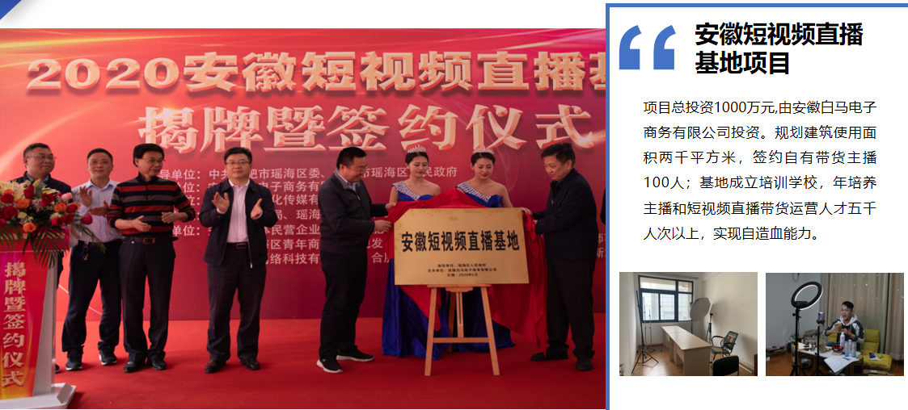

发展电子商务的总体思路和规划目标
- 总体思路
以省级合肥瑶海产业园综合性生产服务集聚区全面提升为基础，以推动全区专业市场、商贸服务业转型为落脚点，着力引入电子商务新业态，着力发展电子商务研发培训业，着力壮大电子商务龙头企业，着力加强重大载体平台建设，着力加快创建省级综合性生产服务集聚示范园区、省级服务业（电子商务）集聚示范园区，打造瑶海电子商务及线上经济新品牌。
- 发展目标
电子商务和线上经济规模得到扩大。经过努力，到2025年全区电子商务及线上经济实现销售收入超过200亿元，实现增加值30亿元，均在2020年的基础上翻一番，年均增长在15%以上。
省级综合性生产服务业集聚示范园区、省级服务业（电子商务）集聚示范园区成功创建。以省级合肥瑶海产业园综合性生产服务集聚区、瑶海都市科技工业园电子商务集聚区为品牌，大力引入新业态，创新体制机制管理，全面强化产业集聚区的集聚、示范功能。
载体平台承载能力全面提升。着力完善提升长三角数字科技示范园、合肥物联网科技产业园、白马电子商务产业园，规划结合长江批发市场改造加快推进建设新长江快消品电子商务产业园。
电子商务新业态培育和技术培训取得新突破。电子商务实训基地和企业线上大学力争在2020年的基础上翻一番；直播、网红、线上金融等新业态培育走在全市前列。

电子商务及线上经济的主要任务和举措
- 加快构建主题特色突出的完整产业链
依托尚荣医疗、盒子健康、罗欣药业等大健康龙头企业，借鉴阿里健康、丁香医生、健客网等行业先进大健康电商发展经验，大力发展大健康电子商务；依托银通物联、云海量子等信息技术骨干企业，着力物联网建设方案、信息安全技术支持、远程技术服务等领域，大力发展信息产品电子商务；依托“安徽时尚第一街”特色品牌和优质货源，加强安徽白马电商直播基地、安徽短视频直播基地等载体建设，大力发展时尚服装电子商务；依托瑶海区品类丰富的专业市场，加快专业市场转型升级，推进商户“触电上网”，大力发展快消品电子商务。
- 充分发挥新业态和研发培训业的引领作用
重点发展直播电商，依托省级合肥瑶海产业园综合性生产服务集聚区、白马电子商务产业园等电商资源与平台，完善提升安徽白马电商直播基地、安徽短视频直播基地，大力培育直播、网红经济。大力发展社交电商和跨境电商等电商产业新模式，积极推进无人零售、社区团购、短视频营销、智慧消费、共享消费、体验式消费等新业态，站稳行业风口。充分发挥瑶海区电子商务协会的作用，进一步增加电子商务实训基地和企业线上大学，增强教育培训功能，加快培育一支高素质的电商人才队伍。大力发展电子商务技术服务市场，加大对新业态、新模式、新技术的引进吸收力度，加强产品设计和开发、交易服务、品牌建设、营销服务、金融服务业的发展，提高电子商务产业的创新能力和竞争能力，鼓励向产业链上下游纵深发展，形成资源集约、共享合作的电子商务发展生态圈。
- 全面提升电子商务载体平台的承载力
以创建省级综合性生产服务业集聚示范园区、省级服务业（电子商务）集聚示范园区“两品牌”为引领，进一步完善提升长三角数字科技示范园（含尚荣大健康产业园）、合肥物联网科技产业园、白马电子商务产业园，强化主题特色，分别向大健康电子商务、信息技术产品电子商务、时尚服装电子商务方向发展。结合长江批发市场改造升级，充分发挥现有产业基础，高标准高起点开发建设新长江快消品电子商务产业园（特色街区），着力加强快消品直播、电商培育、网红孵化、新技术引进和培训等功能，打造成瑶海乃至合肥都市圈快消品电子商务标杆产业园。积极支持企业电子商务产业园建设，扶持企业发展自营电商平台。全力打造企业孵化平台、企业培育平台、技术支撑平台、人才服务平台、法律保障平台和科技金融平台。
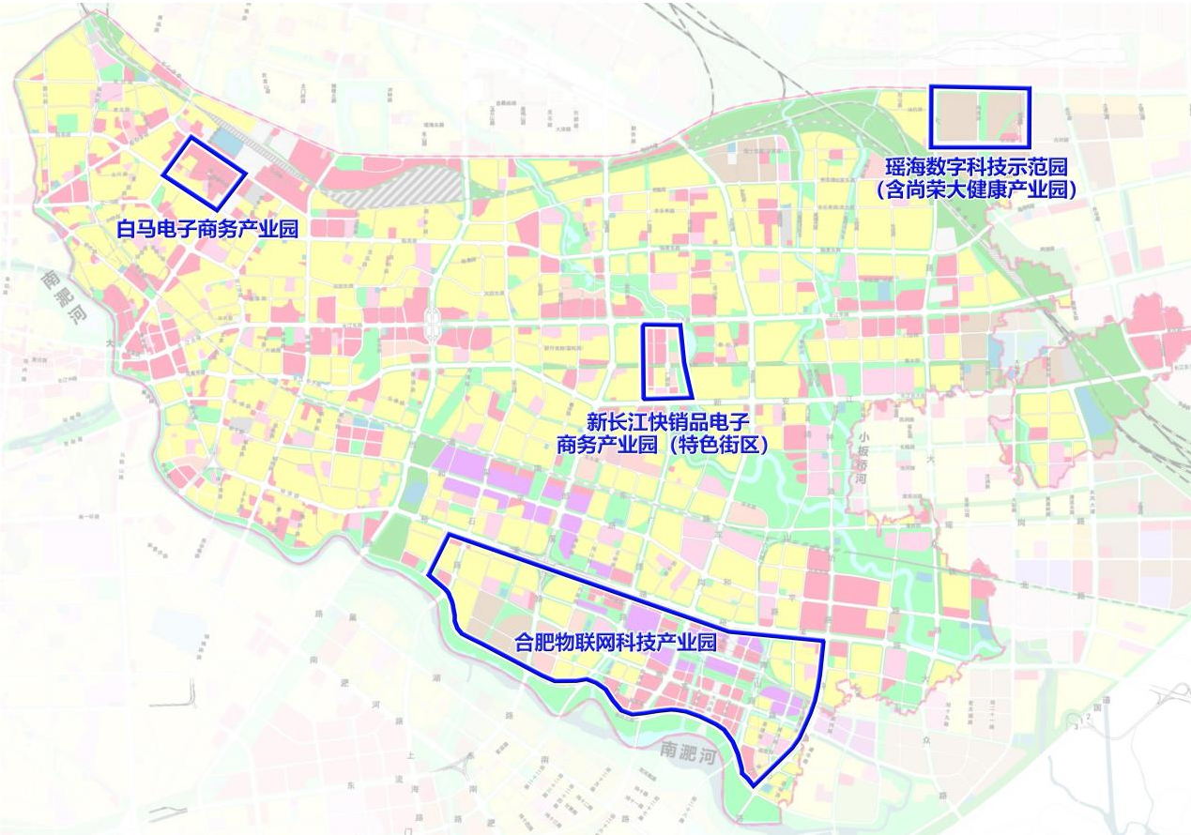
- 着力推动电子商务与专业市场转型相结合
要把发展新型电子商务与专业市场转型升级相结合，重点鼓励批发业信息化发展，利用互联网+打造“智慧批发市场”，建设“线下实体店体验批发+线上电子商务批发交易”专业平台，增强交易融合、商品集散、价格发现等传统功能，支持安徽白马服装城、百大周谷堆农产品物流园等重点批发市场在结算、物流、电子商务、产业链发展等方面提高综合功能，增强行业领先优势。
- 不断强化政策对电子商务及线上经济的支持作用
优化电子商务生态环境，逐步完善科学的管理体制和高效的运营机制。指导电商企业用足用好省市区相关电子商务扶持政策，助力企业发展。常态化开展企业对接工作，解决中小企业在投资、人才等方面存在的问题。同时，结合诚信体系建设相关工作，倡导公平、有序的市场环境，为电子商务发展提供支撑。鼓励电商企业积极开拓国际市场，引导传统进出口企业转型发展跨境电商，推进电子商务与商贸业协同联动和模式创新。

建筑业总部经济

瑶海建筑业及总部经济的基本情况
- 主要成就
截至2020年底，全区拥有资质内建筑企业170家，占全市总户数的10.5%，从业总人数近13万人，其中工程技术人员超过1万人、现场施工人员近4万人，拥有中建四局六公司、中铁四局四公司、同济集团、安徽文一、安徽川渝、合肥龙海等龙头企业；全区完成建筑业总产值709.9亿元，同比增长4.8%，占合肥市建筑业总产值的15.9%，其中100亿元以上产值企业2户、产值10亿元至100亿元的企业8户、产值在1亿元至10亿元的企业28户，对经济社会发展贡献显著。
- 存在问题
瑶海建筑业存在的问题比较突出，2016年以来，全区先后有金煌建设、安徽同济、中建七局二公司等20多家建筑业企业迁出。同时建筑企业面临盈利下行压力，亏损企业达到30多家，占资质内建筑企业的30%。总承包特级企业只有3家，分别为中建四局六公司、安徽省交通航务有限公司和中铁四局四公司。除特级企业外，多数企业没有建立起相对独立的科技研发机构以及相对独立的财务、营销、投融资等具有建筑业总部经济特征的业态，使得建筑业总部经济发展严重滞后。据不完全统计，目前全区建筑业总部经济实现增加值不足建筑业整体增加值的10%，亟须改变。

瑶海建筑总部经济的发展思路和目标
- 总体思路
贯彻落实瑶海区产业立区、科技兴区战略，鼓励和引导建筑业龙头企业设立多种形式的研发机构、创新平台，着力招引一批专业化的建筑科技研发机构、专业化的职能型企业、专业化的中介服务机构，加快形成集勘察、规划、设计、施工、监理、咨询、培训和财会、营销、劳务、投融资、法律于一体的建筑业产业链，打造特色建筑业总部基地，创建建筑业总部经济示范区，不断巩固我区“建筑强区”的优势地位。
- 发展目标
到2025年，建筑业总产值达1000亿元以上，年产值超300亿元企业1家，超200亿元企业2家，超100亿元企业3家，超50亿元企业5家，超10亿元企业15家。建筑产业集聚态势显现，培育或引进设计施工一体化企业不少于1家，形成集设计、生产、施工于一体的装配式建筑企业2家；建筑业特级资质企业达到6家，施工总承包一级资质企业达到30家。其中，建筑业总部经济营业收入在2020年的基础上翻一番，达到200亿元，占建筑业总营业收入的20%以上，将瑶海区打造为建筑业总部经济集聚区和全省建筑业产业强区。

培育和壮大建筑业总部经济的主要任务和举措
- 建设建筑业总部平台
谋划选址招商建设建筑业总部集聚区，成立瑶海区建筑业企业产业联盟，整合提升全区现有建筑业企业。引进建筑规划、勘察设计、工程监理、项目管理等建筑服务企业，丰富产业链。支持骨干企业总部办公、科研、培训与工业化生产基地建设，从传统的施工总承包向投资设计、开发施工、运营维护、部件生产的全产业链延伸，形成总部集聚效应。
- 培养建筑业人才队伍
充分发挥建筑业企业的主体作用，鼓励企业组织开展从业人员培训工作，加快培养具有创新能力的高级管理人才、技术人才和新型产业工人。到2025年，全区一级建造师将达到2000人，工程技术人员占期末从业人员比例超过12%，为建筑业总部经济输送高素质的人才。
- 大力发展建筑劳务企业
持续挖掘周边建筑技工丰富的比较优势，推进建筑劳务实体化、专业化、集约化，引导部分专业承包资质企业向建筑劳务企业转型，向省外建筑市场拓展，着力面向国家、省级重大骨干建设项目和“一带一路”重大建设项目总承包商，走区域化、跨国化劳务经营道路。
- 引导建筑产业智能化发展
引导建筑产业围绕现代建筑智能化的发展方向，加快对智能化建筑技术的引进、吸收和应用，争取参与有关标准和规范的制定。加大对现代建筑运用人工智能和信息技术的支持力度，加快智慧建筑的推广与应用。着力推广新建楼宇的信息化、智能化，创造更加人性化建筑居住、办公环境。
- 加大对绿色节能技术的应用力度
“十四五”期间，引导建筑业总部经济企业加大对绿色节能技术的研发和应用力度，提高绿色建筑比重。财政支持绿色建筑标准、节能标准设计建造，支持大型公共建筑、公共机构办公建筑和政府投资的其他公共建筑按照二星级以上绿色建筑标准建设。
- 不断革新建造技术工艺
适用建造技术工艺加快迭代的新形势，鼓励企业推进建造方式革新，着力采用装配式建筑技术工艺。财政支持保障性住房、人才公寓等住宅建筑和政府投资建筑面积大于10万平方米的公共建筑应用装配式建造技术。支持企业建设企业研发中心，帮助企业与建筑领域的科研机构开展合作共建。

保障措施

健全组织领导体制机制
成立由区分管领导牵头、各部门组成的产业发展领导小组，明确各部门责任，协调解决规划、拆迁建设、招商、项目报批、市政配套等具体推进工作，加快建立统计调查制度和相关数据库，增强对现代服务业发展的跟踪，监测和调研，力求如实地反映不同时期瑶海现代服务业发展的客观情况。

加大要素资源保障力度
充分发挥政策、项目、投资、土地等对现代服务业发展的支撑作用，优化政府投资结构，充分激发社会投资活力，保持投资较快增长。做好产业平台“优存量、扩增量”文章，推动平台建设与运营升级，打造一批高等级的品牌产业集聚平台。加强项目谋划，深化“四督四保”“三个走”“集中开工”等项目工作机制，强化项目保障。结合城市更新改造，着力挖掘存量土地潜力，提高土地利用效率。

加强规划组织实施
强化规划引领，统筹协调现代服务业发展中的重大问题，推进产业融合和要素聚合。加强评估考核，充分考虑工作合理化、常态化发展、责任落实到人等影响因素，灵活采取各种方式落实好规划任务，制定项目招商、工作能力、服务效率等绩效考核主要的约束性指标，强化对规划实施情况的跟踪分析和督促检查，适时开展阶段性检查和效果评估，构建科学的考评指标体系，促进规划目标和任务的顺利实现。

附件一：瑶海区“十四五”现代服务业发展规划重点项目表
瑶海区“十四五”现代服务业发展规划重点项目表
序号 | 项目名称 | 业态 | 投资额（亿元） | 主要内容
1 | 马（合）钢工业遗址公园及文化创意廊道 | 创意文化 | 20 | 该项目将创意绿廊以高绿量空间、工业遗产和低层景观性建构筑物为主。保留并贯穿形成连续完整的工业景观带，并通过场所更新，转型为创新产业空间廊和特色景观休闲廊。打造泛长三角地区数字创意产业新基地、文化休闲旅游胜地和东部新中心及瑶海区城市复兴新地标。
2 | 数字经济园区 | 软件与信息服务 | 4 | 项目选址位于安徽省合肥市瑶海区包公大道1号长三角数字科技示范园二期。运营规模占地25万平打造瑶海区线下数字经济与物联网智能制造产业城载体平台，建设瑶海区政府数字服务采购平台、合肥市（瑶海区）数字经济人才培训基地。
3 | 九久夕阳红总部基地及医养结合中心 | 健康养老服务 | 6 | 项目位于新安江路与戚继光路交口西北角，规划建筑面积8万㎡，拟投资6亿元，建设全国总部基地及九久夕阳红CCRC医养服务中心，设置医养床位1200张。
4 | 静安健康养老总部基地 | 健康养老服务 | 5 | 项目位于新安江路与龙岗路交叉口西南角，总建筑面积3万平方米，计划总投资5亿元，主要建设安徽静安投资集团有限公司和安徽静安健康产业发展股份有限公司企业总部基地及配套居民健康养老服务中心。
5 | 中南高科产业园 | 信息服务业 | 5 | 占地约100亩，以5G、工业互联网、智能装备研发等产业为主，打造智谷创新产业园。
6 | 罗欣药业科技产业园 | 健康养老服务 | 5 | 项目位于相城路与古河路交口西南角，规划用地面积约50亩，总建筑面积8万平方米，计划投资5亿元主要建设药品、医疗器械等研发、生产、销售为一体的产业基地。
7 | 周谷堆商贸物流总部 | 现代物流 | 5 | 位于水东路以东、和平路以北，占地约46亩，拟建约7万平方，总部物流配送及呼叫结算中心项目。
8 | 中国宝武安徽（产业）总部 | 创意文化 | 3.5 | 项目首期位于采石路以东、淮南路以南、郎溪路以西、和平路以北以及合钢五厂区域。建设中国宝武安徽总部，拟分期建设产业园、文创园、商办等。
9 | 文一时埠里 | 旅游休闲 | 3 | 项目东至郎溪路桥，南达广德路，西邻通达路，北接长江东路（兆盛产业园及沿二十埠河部分）。规划总建筑面积约6.5万平方米（暂定），建筑面积3.3万平米，南岸2万平米，北岸1.3万平米，车位670个，打造沿河酒吧街、邻里中心、文创里、时尚街、篮球会馆、城市艺术中心为一体的精致文化街区。
10 | 弘帆药业科技产业园 | 健康养老服务 | 3 | 项目位于大众路与古河路交口西南角，规划用地面积约50亩，总建筑面积3.8万平米，建设研发、生产、销售为一体的产业基地。
11 | 合浦北商业地块总部 | 金融商务 | 2.8 | 项目位于长江东路与泗州路交口西北，拟建一栋集研发、办公、商业为一体的综合性大楼、总计建筑面积20000平方米。
12 | 青年创意田园二期 | 旅游休闲 | 2.15 | 总规划面积约4000亩，北至新安江路，南至裕溪路。建设内容包括园林景观提升、路网、管网完善、建筑及构筑物提升改造及配套设施工程等。
13 | 国元网金 | 金融商务 | 1.5 | 项目拟选址坝上街环球中心8楼，投资1、5亿元人民币，办公用地规模约2000平方米，注册投资10亿元，主要从事网络小额贷款的发放，与贷款业务有关的融资咨询、财务顾问等中介服务。预期成立后可实现营业收入30000万元，年纳税总额3000多万元。
14 | 朝武产业园  （真心电商总部项目） | 电子商务 | 1 | 项目位于长江东路与板桥河交口西北角，总建筑面积3万平方米，计划建造4栋建筑单体。项目建成后引入国内知名的互联网企业，共同打造通信科技产业园。

附件二：瑶海区“十四五”现代服务业发展规划集聚区建设表
瑶海区“十四五”现代服务业发展规划集聚区建设表
序号 | 名称 | 业态 | 建设思路
1 | 合肥工业文明十里长廊 | 创意文化 | 按照市委市政府建设东部新中心、促进合肥东部崛起的战略部署，以“钢”文化、“水”文化为依托，围绕创新、创意、创业，全面开发建设“合肥工业文明十里长廊”，打造成创新创意服务业集聚区，努力在全国工业创意上取得瞩目性的成就。
2 | 长江180艺术街区 | 创意文化 | 依托长江180艺术街区较好的文化创意产业基础和创新创意氛围，大力发展设计、婚礼创意策划、视觉传达、动漫电竞等业态，加强集聚区配套设施建设，加快长江180艺术街区创建3A级旅游景区步伐，同时推进创建为省级特色小镇。
3 | 安徽时尚街区 | 创意文化 | 凭借站前路良好的商业基础，擦亮“中国服装商贸名城”品牌，以服饰原创设计为核心支点，紧抓服饰类品牌、人才两大核心资源，全面带动并升级安徽纺织全产业链，打通产销关键环节，从“买全国卖全省”向组织全省“买全省卖全国”转型。
4 | 青年创意田园 | 旅游休闲 | 规划建设面积364.55公顷，位于合肥市瑶海区大兴镇钟油坊社区，是合肥市东部新中心重要的组成部分。项目建设分三期实施，将打造为以江淮农耕文化为主题，集旅游观光、生态休闲、全民运动、文创开发、科普教育等多功能于一体的城市公园、都市田园综合体。
5 | 瑶海二十埠文旅街区 | 旅游休闲 | 以文一时埠里文化旅游休闲项目建设为杠杆，协同长江180文化创客小镇创建公共，注重顶层设计，注重规模化发展，注重主题特色营造，加快推进建设以文化旅游休闲为主题的文化旅游综合体，打造合肥市娱乐休闲、文化旅游的新地标。
6 | 瑶海三十埠地铁商圈 | 健康养老服务 | 以龙湖天街25万平方米的TOD综合体为基础，发挥双地铁优势，充分利用周边可收储（征收）地块的空间资源优势，衔接龙岗开发区大健康产业发展规划，着力在此处布局培育生活消费性大健康服务业、生产性大健康服务业和购物餐饮休闲产业，打造成瑶海乃至合肥市重要的健康消费新地标。
7 | 瑶海智慧健康养老产业基地 | 健康养老服务 | 发挥市二院、静安中西医结合医院等医疗机构和市二院老年护理院、静安养亲苑、九久夕阳红总部基地及医养结合中心等养老机构的引领作用，引进一批知名医养结合机构入驻。同时，积极发挥安徽静安养亲苑首批长三角异地养老机构品牌效应，探索新型养老模式，发展“候鸟式养老”“迁居式异地养老”和“旅居式养老”等养老新模式，不断提高医疗诊断、健康管理、体检康复和养老服务水平，加快建设智慧健康养老产业基地。
8 | 东部新中心科技金融集聚区 | 金融商务 | 以物联网科技产业园和长三角数字科技示范园为载体，在东部新中心打造特色鲜明、配套完善的科技金融集聚区，实现科技与金融双集聚。推动大数据、云计算等技术在投融资信息平台、征信体系等方面的应用。支持人工智能等新技术广泛应用于支付、清算、保险等业务。支持中介服务机构搭建金融科技服务平台，开展信息发布、专业咨询、供需对接、信用评级、资源共享等专业化业务。
9 | 周谷堆农产品国际物流园 | 现代物流 | 加快周谷堆农产品国际物流园转型升级，打造为集批发市场发展电子商务，成为集智慧物流、精品零售、大型专业卖场、交易办公等为一体的现代智慧物流园区。

附件三：瑶海区“十四五”现代服务业发展规划重点事项表
瑶海区“十四五”现代服务业发展规划重点事项表
序号 | 名称 | 主要依据和发展思路
1 | 加快服务业集聚区创建工作 | 根据《瑶海区“十四五”现代服务业规划》，加快创建合肥工业文明十里长廊、长江180艺术街区、瑶海智慧健康养老产业基地等服务业集聚区，支撑瑶海区服务业做大做强。
2 | 传统市场转型升级改造 | 瑶海区是商贸大区，专业市场众多，但随着时间推移，出现了许多问题，亟需转型升级改造。“十四五”期间，坚持政府引导、市场为主，区街联动、以街为主原则，采取业态转型、整合优化、改造提升、关停退出、模式调整等综合整治举措，突破专业市场产权分散化等瓶颈问题，加快全区33家专业市场转型步伐，实现新旧动能转换，促进线上线下融合，推动瑶海服务业提档升级。
3 | 服务业用地空间保障 | 瑶海区域面积小，基本为建成区，可新增产业用地较少，资源瓶颈约束明显。“十四五”期间，要加快东部新中心、龙岗开发区存量用地开发步伐，以属地牵头，会同发改委、住建局、资规分局编制片区土地成片征收方案，并纳入区年度国民经济和社会发展计划，明确成片开发方案建设时序。同时，着力提高零星地块利用效率，加快不符合发展要求的工业企业清退步伐，大力盘活空闲楼宇资源，保障服务业发展空间需求。
4 | 实现服务业上市企业零的突破 | 瑶海区虽然拥有金运来、迅捷物流等发展较好的服务业企业，但目前尚未有企业成功上市，缺乏引领性的龙头企业。“十四五”期间，争取在服务业领域，引进或培育1家上市企业，实现瑶海区上市企业零的突破。

合肥市瑶海区人民政府办公室 2022年12月28日印发

